
Mayo 2025
MEDIDAS DE EFICIENCIA ENERGÉTICA Y COSTOS ASOCIADOS
Logo en tono de grises

Resumen Ejecutivo.

Señores de CLIENTE
De nuestra mayor consideración:

Por la presente, nos es grato informarles los resultados del estudio parcial sobre el uso de la energía y el agua realizado en las instalaciones del Sanatorio CAMDEL, ubicado en la ciudad de Minas, departamento de Lavalleja.

El estudio tuvo como objetivo identificar oportunidades de mejora energética en los principales equipos y sistemas consumidores del sanatorio. En aquellos casos donde se detectaron oportunidades con potencial de mejora, se evaluó la viabilidad técnica de las soluciones propuestas, estimando los ahorros energéticos esperados, así como las inversiones necesarias para su implementación.

Si bien se relevaron diversos sistemas, el análisis se centró en aquellos con mayor impacto potencial y rentabilidad económica. Por ejemplo, el sistema de aire comprimido fue identificado y diagnosticado de forma preliminar, pero no se avanzó en su estudio detallado al no evidenciar, en esta etapa, un potencial de mejora que justificara una intervención rentable. En el cuadro siguiente se resumen las medidas sugeridas, junto con sus respectivos ahorros económicos estimados, la inversión asociada y el repago, calculado a partir de los costos energéticos actuales del sanatorio.

Medidas |  | Ahorro (USD/mes) | Inversión (USD) | Repago (meses)
MCE1 |  | 634 | 3.000 | 5
MCE2 |  | 4.475 | 31.300 | 7
MCE3 |  | 4.784 | 65.800 | 14
MCE4 |  | 576 | 4.330 | 8*
MCE5 |  | 375 | 4.100 | 11
MCE6 |  | 1.043 | 3.660 | 4
*Meses de frío.
Nota: El Tipo de cambio utilizado para los cálculos de este primer proyecto: 41,5 $u/USD.

Impacto Ambiental.

Medidas |  | Ahorro eléctrico (kWh/mes) | Ahorro de leña (Kg/mes) | Ahorro de GLP (Kg/mes) | Reducción de emisiones (KgCO₂/mes)
MCE1 | Ajuste de combustión de caldera |  |  | 387 | 1.115
MCE2 | Instalación de un quemador a pellet |  | -11.921 | 4.491 | 12.934
MCE3 | Instalación de una bomba de calor de alta T | -49.791 |  | 4.491 | 7.905
MCE4 | Instalación de válvulas termostáticas en radiadores. |  |  | 351 | 1.011
MCE5 | Aislamientos en cañerías de vapor |  |  | 221 | 636
MCE6 | Instalación de rosetas eficientes |  |  | 242 | 697
MCE8 | Instalación de tubos con sensor de movimiento | 409 |  |  | 41
MCE9 | Control domótico de splits | 9.644 |  |  | 974

El cálculo de emisiones depende del balance energético nacional aportado por la Dirección Nacional de Energía.

Introducción.

El estudio consistió en una auditoría energética en CAMDEL.

El objetivo principal del trabajo es la determinación de los proyectos rentables de Eficiencia Energética, ahorro en agua y tarifas en la totalidad de las instalaciones edilicias.

El aspecto más importante del trabajo de análisis energético fue la evaluación de los patrones de consumo y la identificación de medidas específicas de ahorro. Esto se logra a través de auditorías energéticas.

Las auditorías energéticas identifican la energía consumida por una instalación y localizan medidas o proyectos de conservación de energía que contemplen recambio tecnológico, ahorro energético, así como garantizar el confort de las personas y el uso de equipamientos amigables con el medio ambiente.

Diagnóstico energético y recomendación de medidas.

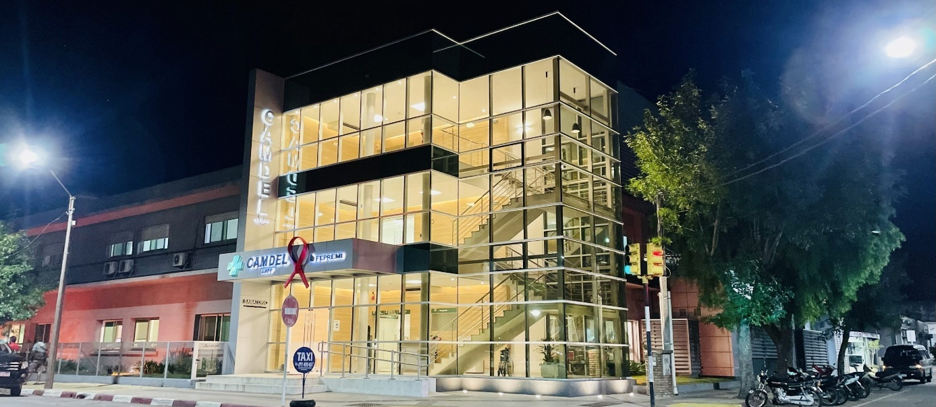

En primer lugar, se recopiló la información disponible sobre los perfiles energético e hídrico del establecimiento. Esta tarea se realizó con el apoyo del personal del área de Administración, quien facilitó los datos relevantes para el estudio, tales como facturas de combustible, agua y electricidad, planos técnicos, estudios previos, catálogos archivados, así como mediciones y registros históricos.

El análisis preliminar de todo lo recolectado condujo a la identificación de la tendencia anual y la variación mensual del consumo total de energía, agua y su costo asociado, lo que constituye su perfil de consumo.

Luego, la metodología de trabajo consistió en la realización de varias visitas en las cuales se tomaron los datos suficientes para que los resultados sean representativos, se efectuaron entrevistas a personal y se recorrieron todas las instalaciones para recabar de forma presencial toda la información necesaria.

La metodología de las auditorías fue comenzar con un recorrido y una lista de verificación y avanzar hacia el monitoreo y la medición de información sobre el consumo de energía en tiempo real. Se tomaron medidas para diversos parámetros operativos relacionados con la eficiencia energética que cubrieron cada área del establecimiento.

En lo que respecta a la instrumentación, se debe tener en cuenta que la medición proporciona la base para comprender el flujo de energía en el sitio. El uso del registro de datos y la instrumentación permitió un análisis cuantitativo del uso de energía y de la calidad del servicio mantenido que hasta ahora no se había instrumentado en el establecimiento. Se instalaron registradores en diversos equipamientos y se midió la combustión de las calderas. Luego, se realizaron visitas periódicas para recoger los instrumentos de medida y continuar con el estudio del impacto de las soluciones sugeridas.

Posteriormente, la auditoría energética exhaustiva en el sitio incluyó la recopilación (a partir de las mediciones in situ) y el procesamiento de los datos registrados, así como un examen exhaustivo de los sistemas de energía instalados del edificio presentando aquellas medidas que tenían un grado de implementabilidad sencillo y que no afectasen demasiado las condiciones operativas del establecimiento.

El procedimiento de auditoría energética se completa con la presentación de todas las propuestas de ahorro de energía, agua y tarifas que tienen la forma de un informe tecno-económico resumido. En este punto se realiza el análisis tanto de la viabilidad técnica sobre las acciones propuestas, como de la viabilidad económica de las mismas vinculadas al contrato que tiene la empresa con la consultora SEG Ingeniería.

Resumen de consumos energéticos y agua.

CAMDEL funciona las 24 horas y utiliza energía eléctrica para:

- Climatización con chillers y manejadoras.
- Aires acondicionados del tipo split.
- Iluminación.
- Bombas de circulación de agua.
- Compresores de aire y bombas de vacío.
- Equipamiento de oficinas.
- Equipamiento para atención de los usuarios.
- Otros.

CAMDEL además utiliza energía térmica producida a partir de una caldera TSA de agua caliente para climatización con manejadoras, radiadores y producción de agua caliente sanitaria.

A continuación se detallan los consumos de los principales energéticos.

a. – Consumo eléctrico.

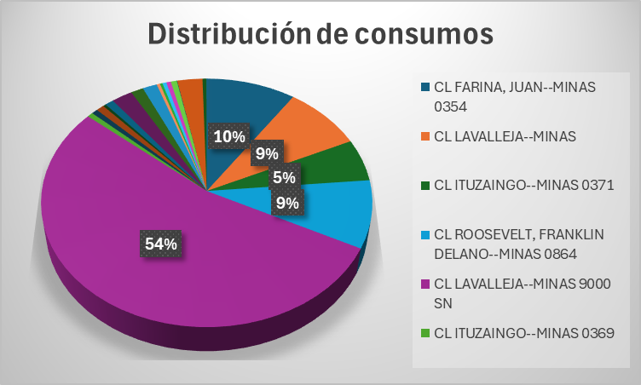
CAMDEL cuenta con varios suministros, de los cuales el 9575411000 es el que se lleva la mayor parte del consumo.

A continuación, presentamos la distribución de los costos actuales, la cantidad de energía activa promedio mensual (consumo) y el monómico ($/kWh) del total de los suministros analizados:

N.º Cuenta | Dirección | Costo actual mensual ($) | Consumo actual mensual (kWh) | $/kWh
1751200000 | CL FARINA, JUAN--MINAS 0354 | $ 56.200 | 8.349 | 6,73
2591229509 | CL LAVALLEJA--MINAS | $ 64.300 | 7.438 | 8,64
3792571000 | CL ITUZAINGO--MINAS 0371 | $ 44.150 | 4.791 | 9,21
6567001000 | CL ROOSEVELT, FRANKLIN DELANO--MINAS 0864 | $ 63.000 | 7.670 | 8,21
9575411000 | CL LAVALLEJA--MINAS 9000 SN | $ 344.900 | 46.876 | 7,36
900260000 | CL ITUZAINGO--MINAS 0369 | $ 5.033 | 542 | 9,29
1203074680 | CL TREINTA Y TRES--MINAS 0897 | $ 5.416 | 570 | 9,50
3382461000 | CL FARINA, JUAN--MINAS 0367 DU | $ 7.532 | 747 | 10,09
4008976200 | CL ITUZAINGO--MINAS 0385 DU | $ 2.750 | 273 | 10,07
4186951000 | CL GIANARELLI, DR.--JOSE BATLLE Y ORDOÑEZ 0046 SN | $ 7.695 | 805 | 9,56
4255711000 | AVDA LAVALLEJA--JOSE PEDRO VARELA 0044 SN | $ 20.471 | 1.950 | 10,50
8415970000 | AVDA ARTIGAS, GRAL.--MARISCALA 0101 SN | $ 11.690 | 1.176 | 9,94
8617590000 | CL MINAS--SOLIS DE MATAOJO 0012 SN | $ 13.498 | 1.353 | 9,98
392341000 | CL FARINA, JUAN--MINAS 0330 DU | $ 2.547 | 309 | 8,23
930951000 | CL GIANARELLI, DR.--JOSE BATLLE Y ORDOÑEZ 0045 SN | $ 1.675 | 235 | 7,14
1416880000 | CL ROOSEVELT, FRANKLIN DELANO--MINAS 0915 | $ 3.047 | 367 | 8,30
2002670000 | CL FABINI, EDUARDO--SOLIS DE MATAOJO 0021 SN | $ 3.199 | 430 | 7,44
3772931000 | CL FARINA, JUAN--MINAS 0439 03 | $ 4.300 | 562 | 7,65
4066101000 | CL FABINI, EDUARDO--SOLIS DE MATAOJO 0898 CC | $ 975 | 37 | 26,24
5118491000 | CL ROOSEVELT, FRANKLIN DELANO--MINAS 0858 | $ 15.376 | 2.353 | 6,54
5246384398 | CL FARINA, JUAN--MINAS 361 | $ 2.761 | 371 | 7,44
7699728680 | CL ROOSEVELT, FRANKLIN DELANO--MINAS | $ 1.595 | 18 | 91,13
TOTAL |  | $ 682.111 | 87.221 | 7,82
Los consumos muestran un promedio de 87.221 kWh/mes de energía activa. El monómico (ratio eléctrico) expresado en $/kWh es de 7,82 $/kWh (impuestos incluidos). Este valor será que se utilizará para el cálculo de los ahorros de aquellas medidas que abarquen todas las sucursales.
SUMINISTRO PRINCIPAL - 9575411000

Energía activa
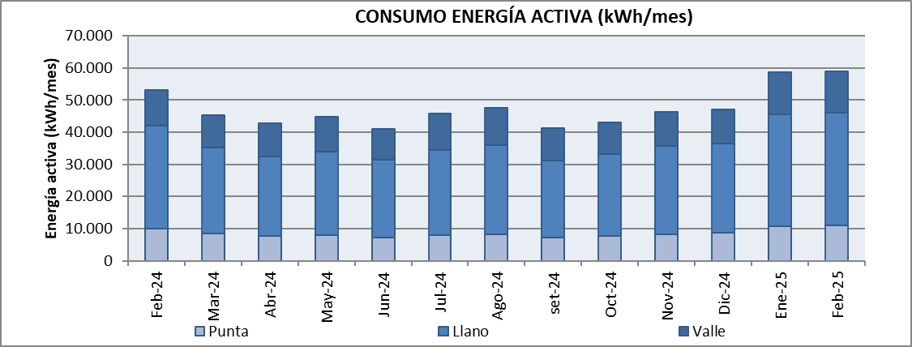
Los consumos muestran un promedio de 46.876 kWh/mes en tarifa MC1.
Precio de la energía eléctrica según horarios (incluye IVA)
TARIFA | VALLE ($/kWh) | LLANO ($/kWh) | PUNTA ($/kWh)
TARIFA | (0 A 7 HS.) | (7 A 18 - 22 A 0 HS.) | (18 A 22 HS.)
MC1 | 2,437 | 5,363 | 12,203
El monómico eléctrico del sanatorio principal es de 7,31 $/kWh

Potencia

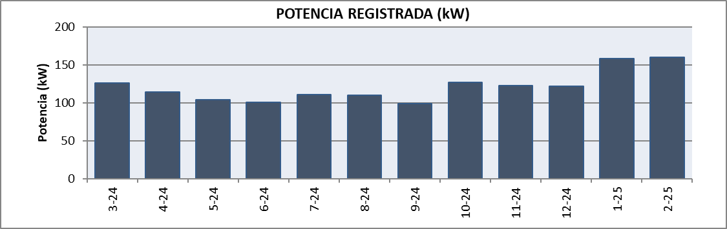
La potencia media consumida pico para el edificio central es de 121 kW.

Energía reactiva

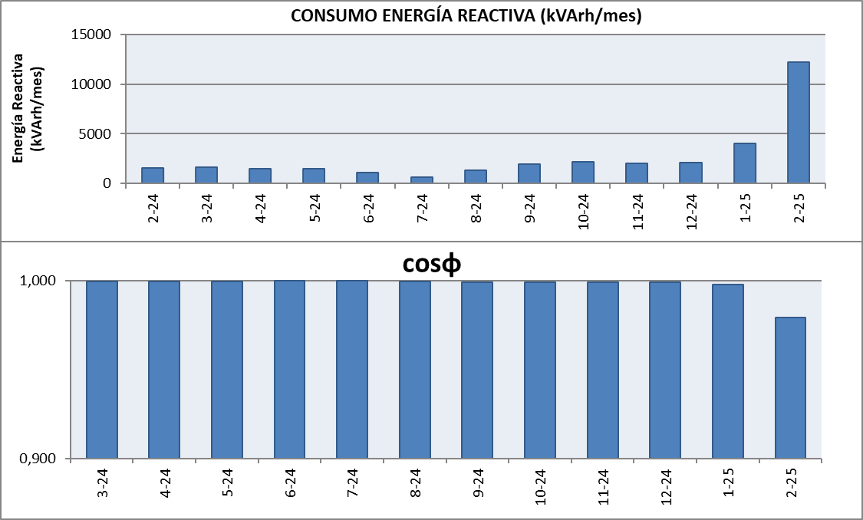

Los consumos de energía reactiva históricamente mostraban un promedio de 2.678 kVArh/mes y el cos ф medio resultaba 0.997.

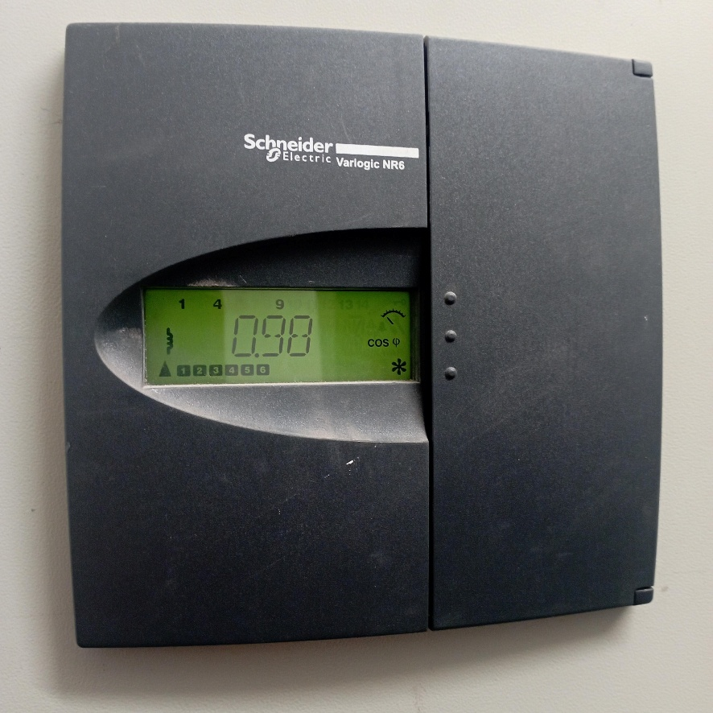

Distribución horaria de consumos

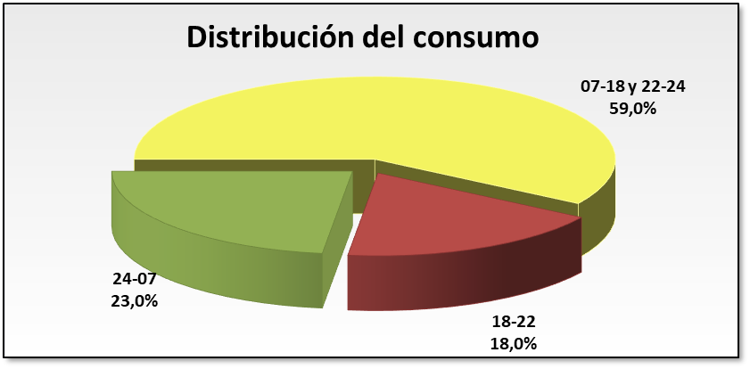

Se identificó la ausencia de modulación en la demanda eléctrica, con un consumo elevado durante el horario punta, lo que genera un sobrecosto significativo en la facturación de energía. Se recomienda implementar un sistema de monitoreo continuo que permita aplicar cortes programados o ajustes operativos para lograr una modulación efectiva de la carga.

b. – Consumo de GLP.

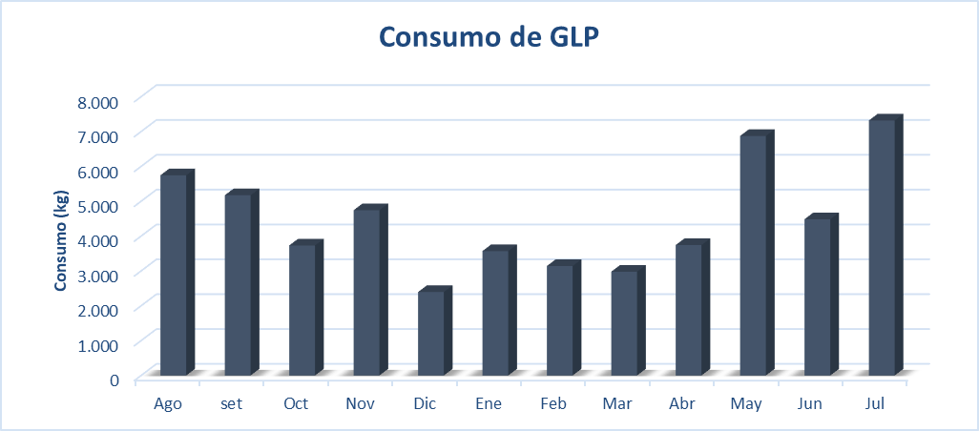
Se compran en el orden de 4500 kg de gas licuado de petróleo mensuales a un costo medio de 68 $/kg + IVA.
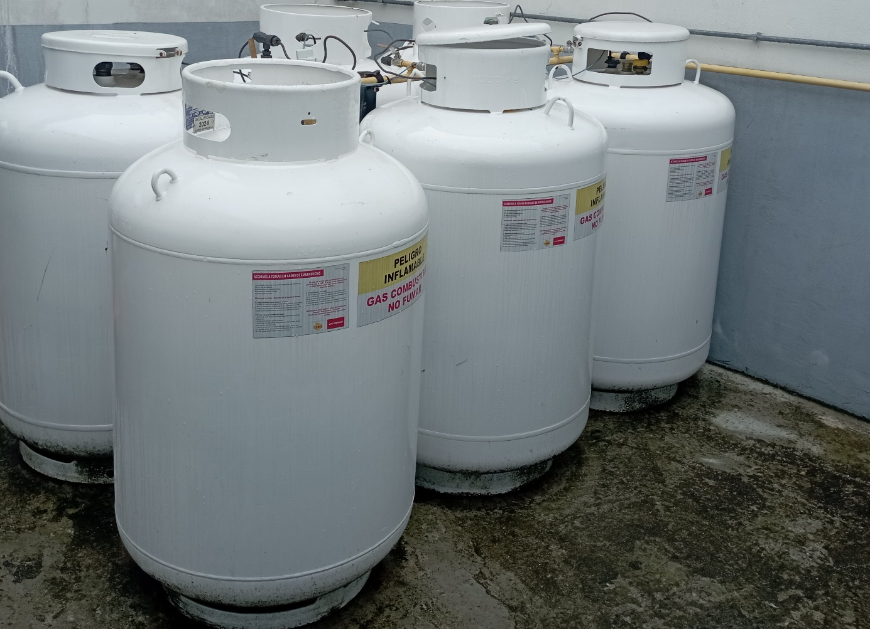
En Uruguay, el GLP se encuentra entre los energéticos más costosos y con mayor impacto ambiental. No obstante, su facilidad de uso y su alta eficiencia en la combustión lo convierten en una fuente energética comúnmente utilizada para la producción de calor.

MATRIZ DE CONSUMOS

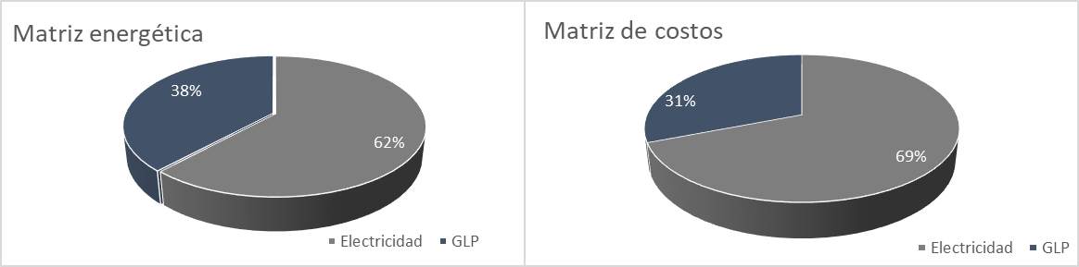
Energético | Consumo |  | PCI | Consumo (kWh/mes) | Costo unitario ($/u) | Costo energía ($/kWh) | Costo ($/mes)
Electricidad | 87.221 | kWh/mes | 860 | 87.221 | 7,82 | 7,82 | 682.068
GLP | 4.500 | Kg/mes | 10.300 | 53.895 | 68,00 | 5,68 | 306.000
Totales |  |  |  | 5.766.788 | Totales |  | 2.172.789

c. – Consumo de agua.

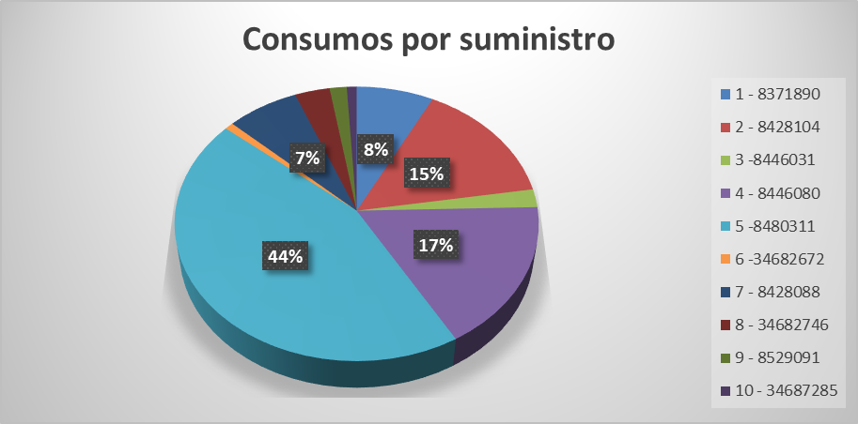
CAMDEL cuenta con 10 suministros de agua de los cuales sólo la mitad de ellos se llevan el mayor porcentaje del consumo.
Una estimación de la variación del consumo neto según las facturas se presenta en el siguiente gráfico.

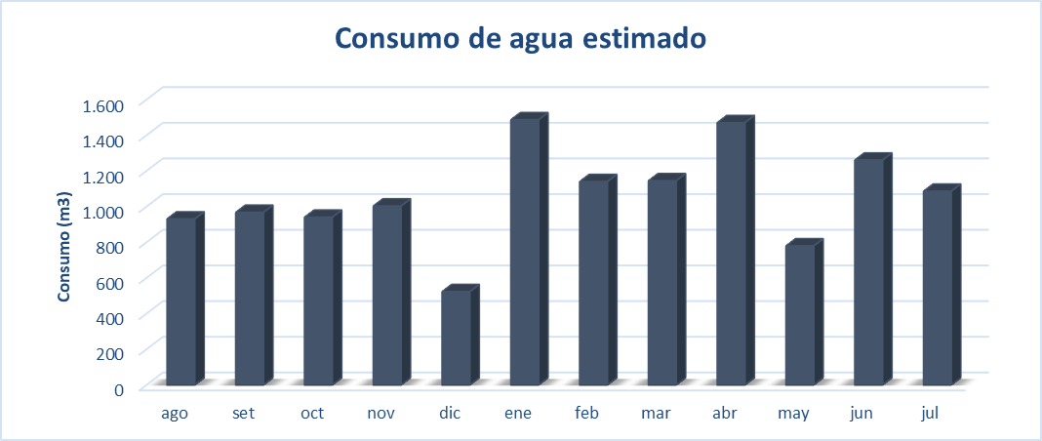

Se utilizan en el orden de 1060 m³ de agua de OSE mensuales a un costo medio de 155,86 $/m³ + IVA y un costo de saneamiento de 155,68 $/m³ totalizando 311 $/m³ + IVA.

Medidas asociadas al consumo al consumo de gas.

MCE 1. – Ajuste de combustión de caldera.

EXPLICATIVA DE LA SOLUCIÓN

El objetivo del proyecto es realizar el ajuste de los gases de escape para optimizar los consumos de combustible.

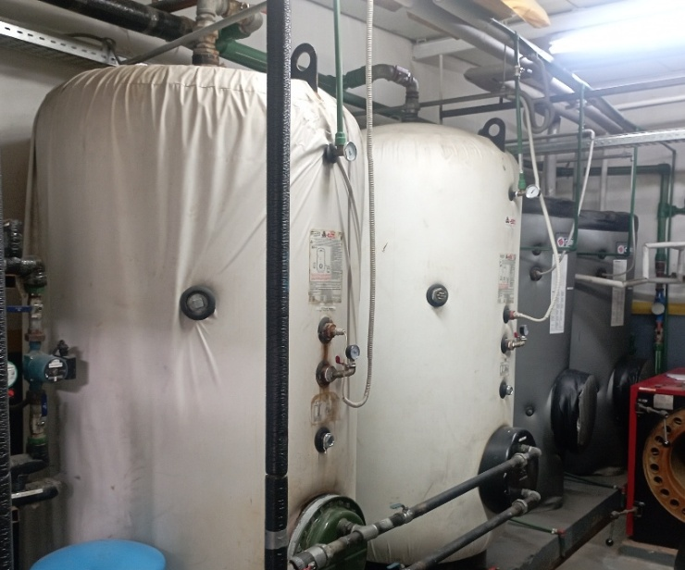
El establecimiento cuenta con una caldera de agua caliente TSA, modelo NTN 200, de circulación forzada, fabricada por Tecnosolar S.A. (Montevideo, Uruguay), matrícula 00287, con fecha de fabricación del año 2000. Está diseñada para operar con fuel oil como combustible, y tiene una temperatura máxima de operación de 90 °C y una presión máxima de 5 bar. La potencia térmica útil es de 200.000 kcal/h (equivalente a 232 kW), mientras que su potencia total alcanza los 221.240 kcal/h (257 kW).

Actualmente, la caldera funciona utilizando GLP como combustible, provisto mediante tanques de GLP de la empresa ACODIKE. El sistema de combustión está compuesto por un quemador de gas de la serie IDEA, marca CIB UNIGAS, compatible con los modelos LG/NG/NGX280. Esta configuración permite el funcionamiento modular del quemador, facilitando el control de la potencia térmica de forma eficiente en función de la demanda térmica real del sistema.

Mediante un análisis de gases realizado con un equipo de medición digital, se evaluó la eficiencia de la combustión y se determinaron los principales parámetros que definen el rendimiento térmico del sistema. Estos resultados permiten identificar si el quemador opera en la relación óptima aire-combustible y si la energía química del gas se transforma en calor útil de forma eficiente.

Existe una proporción ideal entre el aire (comburente) y el combustible en cualquier proceso de combustión, conocida como relación estequiométrica. Esta relación representa el punto en el que todo el combustible se quema completamente utilizando la cantidad exacta de oxígeno presente en el aire, sin que haya exceso de aire ni combustible sin reaccionar. Alcanzar esta condición es fundamental para maximizar la eficiencia térmica, ya que permite convertir la mayor cantidad posible de energía química del combustible en calor útil.

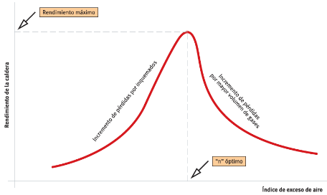
Cuando el proceso se aleja de esta relación óptima, comienzan a aparecer ineficiencias energéticas. Si hay exceso de aire, parte del calor generado se pierde en calentar una mayor masa de aire que no participa en la reacción química. Este aire adicional atraviesa el sistema y se descarga por la chimenea, cargado de energía que no fue aprovechada. Por otro lado, si el aire es insuficiente, no todo el combustible logra oxidarse completamente, generando combustión incompleta. Esto no solo reduce la eficiencia, sino que también puede producir gases contaminantes como monóxido de carbono (CO), hidrocarburos no quemados (HC) y partículas sólidas.
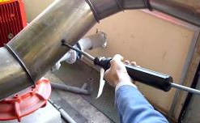
Estas partículas sólidas, que se manifiestan en forma de hollín, son fragmentos de carbono no oxidados y se denominan inquemados. Visualmente, se evidencian en los gases de escape como humo negro, especialmente en combustiones con fuel oil o gasoil, aunque también pueden aparecer en menor medida con combustibles gaseosos si la mezcla es muy pobre en aire.

Para evaluar la presencia de inquemados se utiliza el índice de Bacharach, un método práctico que mide el grado de ennegrecimiento producido por los gases de combustión sobre un papel filtro estándar. La muestra de humo se extrae mediante una bomba manual o automática y se hace pasar a través del papel.

El resultado se compara con una escala visual numerada del 0 al 9, donde el valor 0 indica una combustión completamente limpia, sin hollín visible, y el valor 9 representa una combustión altamente sucia, con presencia significativa de partículas de carbono. Este índice es ampliamente utilizado para calderas que operan con combustibles líquidos y permite cuantificar la pérdida de eficiencia asociada a los inquemados.

En términos energéticos, estos inquemados representan una fracción del combustible que no ha sido convertido en energía útil. Su presencia incrementa las pérdidas por ineficiencia química y también puede generar obstrucciones o depósitos en los tubos de intercambio térmico, reduciendo aún más la transferencia de calor y aumentando la necesidad de mantenimiento. Por eso, mantener el índice de Bacharach lo más cercano posible a 0 no solo es deseable desde el punto de vista ambiental, sino también energético y operativo.

La determinación de la eficiencia del generador se determina entonces a partir de los parámetros claves de la combustión que se detallan a continuación:

- Relación aire/combustible. (P_{g})
- Inquemados sólidos (IB, cenizas). (P_{i})

$η=100\%- Σ Pérdidas = 100\% - Pg - Pi$
Siendo:
P_{g}: Pérdidas en gases (humos) (%)
P_{i}: Pérdidas por inquemados (%)

Pg: Pérdidas en gases (humos)

Se utiliza la fórmula de Siegert para la determinación del P_{g}:

$$P_{g}=\frac{( T_{f}-T_{a}) A}{21-O_{2}}+B$$
Siendo:
Pg=Pérdidas de calor en la chimenea (%)
T_{f}=temperatura de los humos (ºC)
T_{a}=temperatura del aire (ºC)
ɳ=rendimiento de la combustión (%)
O₂=Concentración de O₂ (%) en la salida de la chimenea
A, B=valores típicos del combustible

Pi: Pérdidas por inquemados (%)

Las pérdidas por inquemados sale de la tabla de inquemados:
IB | Pi
0 | 0
1 | 0,70%
2 | 1,30%
3 | 2,40%
4 | 3,50%
5 | 4,70%
6 | 6%
7 | 7,48%
8 | 9,11%
9 | 10,88%
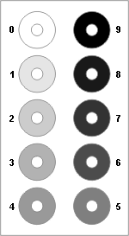

Efecto sobre la eficiencia del nivel de inquemados según el Índice de Bacharach (Fuente IDAE)

CÁLCULO DEL AHORRO ENERGÉTICO.

Los ahorros salen de medir la eficiencia antes y después de la aplicación de la medida.
Ahorro neto:

$$A_{TOTAL}=C_{c}\left({η_{0}}/{η_{1}}- 1\right)\$_{GLP}$$

Donde
A= Ahorro ($/mes)
C_{c}= Consumo de combustible en kg de gas línea de base (kg/mes).
η₀= Rendimiento en % actual según mediciones.
η₁= Rendimiento futuro (a ser medido luego de la implementación).
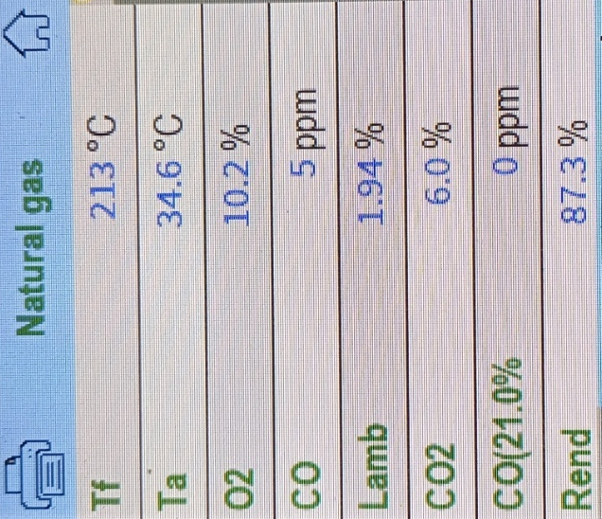
$_{GLP}= Precio del GLP (Ajustable a la tarifa vigente). ($/kg)

Los resultados de varios a análisis realizados a la combustión se presentan a continuación:
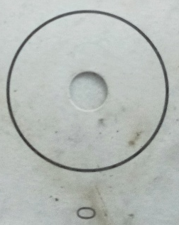

Resultados del análisis

Medida | O₂ (%) | CO (ppm) | T chim (°C) | T amb (°C) | Rendimiento (%)
1 | 10,0 | 6 | 202 | 31,1 | 88,0
2 | 10,0 | 3 | 208 | 31,2 | 87,6
3 | 10,0 | 3 | 209 | 31,3 | 87,5
4 | 10,2 | 5 | 213 | 34,6 | 87,3
5 | 10,2 | 4 | 215 | 34,6 | 87,2
Valores promedio

Medida | O₂ (%) | CO (ppm) | T chim (°C) | T amb (°C) | Rendimiento (%) | IB | Rendimiento (%)
Promedio | 10,1 | 4 | 209 | 32,6 | 87,5 | 0 | 87,5

Los niveles de oxígeno son relativamente altos (10.0–10.2%), lo que indica un posible exceso de aire en la combustión. Las temperaturas de humos se encuentran entre 202 y 215 °C. El índice de hollín (IB) medido es 0, lo cual indica una combustión muy limpia sin presencia de inquemados visibles.

Si bien estos resultados muestran una buena eficiencia, con rendimientos entre 87.2% y 88.0%, podrían mejorarse aún más optimizando la mezcla aire-combustible y modulando el quemador para operar en zonas más eficientes.

Se propone realizar las modificaciones en el funcionamiento que permitan llevar los valores de la eficiencia de combustión a resultados que aporten mayores beneficios económicos.

Parámetros | O₂ (%) | T _{chim} (°C) | T _{amb} (°C) | Eficiencia (%) | IB | Eficiencia global (%)
Valores actuales promedio | 10,1 | 209 | 32,6 | 87,5 | 0 | 87,5
Valores sugeridos | 4 | 209 | 32,6 | 91,5 | 0 | 91,5

PROPUESTA Y BALANCE ECONÓMICO ESTIMADO.

La sugerencia de ahorro implica la modulación por parte de un técnico del sistema de quemado de combustible en la caldera a modo de hacerlo más eficiente, dando lugar a un ahorro de energía. Además, al trabajar con combustibles fósiles, se logrará un impacto medioambiental favorable al reducir las emisiones de CO₂ por una baja en el consumo de energéticos contaminantes.

Se sugiere implementar ajustes al quemador que permitirán llevar los parámetros medidos a valores que se corresponden con una combustión eficiente.
Algunas de las propuestas serán acotar la entrada de aire para mejorar la relación de combustión, trabajar con una cantidad de llamas coherente o incluso cambiar el quemador si la rentabilidad del proyecto lo amerita.

La solución incluye las mediciones puntuales en humos de combustión que permitan realizar los ajustes necesarios para el correcto funcionamiento. Se tomarán como referencia los actuales valores de eficiencia y se los comparará con los obtenidos.

Se propone realizar relevamientos periódicos durante la duración del contrato, a modo de verificar, y eventualmente corregir las desviaciones para el correcto funcionamiento de la instalación. Se les proporcionará a jefes de mantenimiento los resultados de cada visita y sugerencias para la mejora y mantenimiento de la eficiencia alcanzada.

La propuesta no incluye el mantenimiento de las calderas (cambio de lanzas, reparaciones adicionales, limpieza de tubos, etc.)

Balance económico

Ahorro estimado (kg/mes) | 387
Ahorro estimado (USD/mes) | 634
Inversión (USD) | 3.000
Repago (meses) | 5

MCE 2. – Sustitución del energético - Instalación de un quemador a pellet.

EXPLICATIVA DE LA SOLUCIÓN
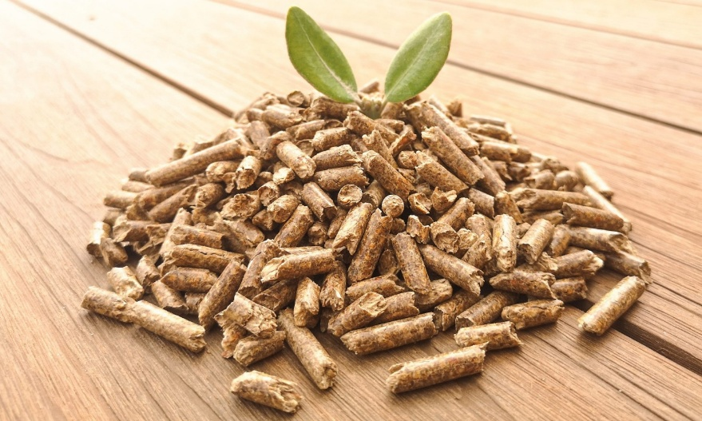
Una alternativa que está cobrando cada vez más fuerza en nuestro mercado es la utilización de quemadores a Pellet, una opción eficiente y ecológica que se adapta perfectamente a las calderas existentes. Estos quemadores a pellet aprovechan el combustible derivado de los residuos de la industria maderera, lo que los convierte en una opción sostenible y renovable.

Al utilizar pellets como combustible, los quemadores permiten a las calderas actuales operar de manera más ecológica y económica, mejorando la relación costo-beneficio en comparación con los combustibles fósiles.

El pellet es un biocombustible de alta densidad energética que se produce a partir de residuos de madera y otros materiales orgánicos, lo que lo convierte en una alternativa completamente ecológica. Los pellets, al igual que cualquier fuente de biomasa, son considerados de emisiones nulas, ya que el dióxido de carbono (CO₂) liberado durante su combustión es parte de un ciclo natural de carbono.

Este proceso se conoce como ciclo de carbono, donde las plantas capturan CO₂ de la atmósfera durante su crecimiento, y cuando se queman, liberan la misma cantidad de CO₂ que absorbieron, cerrando el ciclo. Por lo tanto, no se suman nuevas emisiones al carbono atmosférico. Esta característica permite que los quemadores a pellet sean favorecidos con bonos de carbono y mayores beneficios en certificación energética, ya que contribuyen a la reducción de las emisiones netas de gases de efecto invernadero.

Una de las principales ventajas de estos sistemas es la sencillez de su operación. Basta con contar con una tolva para cargar el pellet, lo que proporciona una autonomía considerable sin necesidad de intervención frecuente. Además, estos sistemas se integran fácilmente a calderas existentes sin requerir modificaciones estructurales importantes, lo que facilita su instalación y reduce los costos asociados.

En resumen, los quemadores a pellet no solo ofrecen una alternativa económica y eficiente en términos energéticos, sino que también representan una solución sostenible y alineada con las tendencias globales hacia la eficiencia energética y la protección del medio ambiente. Al utilizar un recurso renovable y local, contribuyen a la disminución de la dependencia de combustibles fósiles y promueven una mayor autosuficiencia energética.

Combustible | Pellet |  | GLP
PCI | 5,47 | kWh/kg | 12,58 | kWh/kg
Rendimiento | 85% |  | 87 %
Costo (c/imp) | 10 | $U/kg | 48,8 | $U/kg
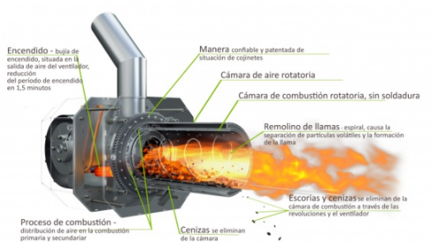
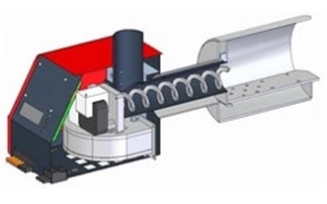

Esquema de partes de un quemador de pellets
CÁLCULO DEL AHORRO ENERGÉTICO.

Para realizar el cálculo del ahorro se tomará el consumo de pellets adquirido mensualmente y se utilizará la ecuación precedente:

$$A=C_{pellet} \left(\frac{{{PCI}_{pellet}η}_{pellet}}{{PCI}_{oil}η_{oil}}\$_{oil}-\$_{pellet}\right)$$

A: Ahorro ($/año)
C_{pellet}: Consumo pellet (kg/año)
Ƞ_{oil}: Eficiencia del sistema térmico a GLP.
Ƞ_{pellet}: Eficiencia del sistema térmico a pellet.
$_{oil}: Precio del GLP ($/kg) (Ajustable a la tarifa vigente)
$_{pellet}: Precio del pellet ($/kg) (Ajustable a la tarifa vigente)
PCI_{oil}: Poder calorífico del GLP (12.58 kWh/kg sugerencia DNE)

PROPUESTA Y BALANCE ECONÓMICO ESTIMADO.

Se incluye la instalación de quemador y tolva de pellets anexa, además de una cámara de combustión para pellets de madera. También se incluye un tablero de control digital de fácil manejo, con potencia modulante y suministro eléctrico de 230 V AC, 50 Hz.
El sistema funcionará de manera automática, equipado con un sistema de control de llama y un proceso controlado de combustión y limpieza de la cámara. La tecnología utilizada es de combustión por sobrepresión, con control de temperatura del equipo y reinicio automático tras un corte de tensión.

Balance económico

Consumo de fósil eliminado (kg/mes) | 4.491
Consumo de biomasa futuro estimado (kg/mes) | 11.921
Ahorro estimado (USD/mes) | 4.475
Inversión (USD) | 31.300
Repago (meses) | 7

MCE 3. – Sustitución del energético - Instalación de una bomba de calor de alta T.

EXPLICATIVA DE LA SOLUCIÓN

Las bombas de calor para la generación de agua caliente son sistemas eficientes de calefacción que aprovechan el principio de transferencia de calor para calentar agua destinada a uso doméstico e industrial. A diferencia de los calentadores tradicionales que generan calor a partir de combustibles fósiles, las bombas de calor extraen calor del aire, agua o tierra circundante y lo transfieren al agua.

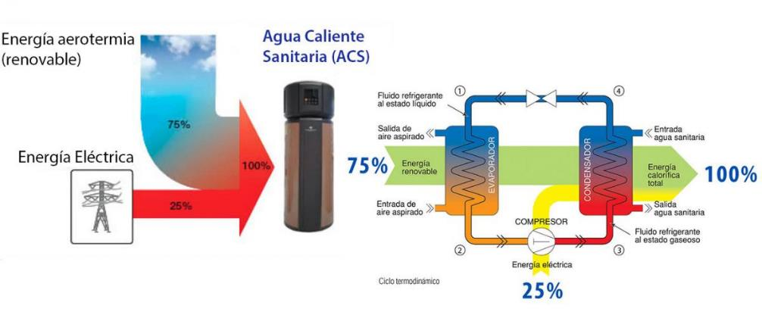
Esquema de funcionamiento de una bomba de calor de agua caliente sanitaria

El funcionamiento de una bomba de calor para la producción de Agua Caliente Sanitaria (ACS) se basa en un ciclo termodinámico, similar al de un aire acondicionado, pero orientado a transferir calor al agua en lugar de enfriar el aire. Este sistema aprovecha la energía contenida en el aire exterior (energía aerotérmica) mediante un refrigerante que circula por un circuito cerrado compuesto por evaporador, compresor, condensador y válvula de expansión.

Aproximadamente el 75% de la energía térmica entregada al agua proviene del aire ambiente (una fuente renovable y gratuita), mientras que solo el 25% corresponde al consumo de energía eléctrica necesario para accionar el compresor. Gracias a esta transferencia de calor —y no a la generación directa—, la bomba de calor puede alcanzar una eficiencia de hasta 300-400%, es decir, producir tres a cuatro veces más energía térmica que la energía eléctrica que consume.

Estas bombas se instalan fácilmente, incluso en el interior de los edificios, debido a su diseño compacto y su similitud con equipos convencionales. Son una opción popular para mejorar la eficiencia energética y reducir las emisiones de gases de efecto invernadero en comparación con sistemas que utilizan combustibles fósiles.
Se utilizan ampliamente en hogares, industrias y aplicaciones como la calefacción de piscinas, suministro de agua caliente sanitaria y procesos industriales que requieren agua caliente.

Además de sus beneficios energéticos y ambientales, las bombas de calor de última generación utilizan refrigerantes como el R-32, conocido por su bajo Potencial de Calentamiento Global (GWP por sus siglas en inglés), lo cual contribuye a la reducción adicional de impactos ambientales. El R-32, con un GWP de 675, es significativamente más eficiente y menos dañino que su predecesor, el R410A, que tiene un GWP de 2090.

Este enfoque en refrigerantes de bajo impacto ambiental demuestra el compromiso con prácticas más sostenibles y eficientes, haciendo de las bombas de calor una opción cada vez más atractiva tanto para usuarios residenciales como industriales.

CÁLCULO DEL AHORRO ENERGÉTICO.

Para determinar los ahorros por el cambio de sistema, se utiliza la siguiente formula vinculando el COP y la eficiencia del sistema térmico:

$$A=C_{e} \left(\frac{COP}{ȠPCI}\$_{GLP}-\$_{e}\right)$$
Donde:

A: Ahorro ($/mes)
C_{e}: Consumo eléctrico de la bomba de calor (kWh/mes)
COP = 3,5 (para bombas de calor de agua caliente sanitaria): Coeficiente de performance medio de las bombas de calor, obtenido de catálogo
Ƞ = 87,5%: Eficiencia estimada del sistema térmico.
$_{GLP}: Precio del GLP ($/kWh) (ajustable a la tarifa vigente)
$_{e}: Precio ponderado valle-llano ($/kWh) (ajustable a la tarifa vigente)
PCI_{GLP}: kWh/m³.

PROPUESTA Y BALANCE ECONÓMICO ESTIMADO.

Se instalará un conjunto de bombas de calor de alta temperatura, con una potencia nominal de calentamiento de 180 kW con un coeficiente de rendimiento (COP) de 3,5 bajo condiciones de operación de 20 °C de temperatura exterior y 75 °C de temperatura del agua.
Estas bombas están diseñadas para funcionar en un rango de temperatura ambiente de -20 °C a 43 °C y están equipadas con cuatro compresores tipo scroll herméticos.

Utilizan refrigerante R134a, presentan un nivel sonoro igual o inferior a 74 dB a un metro de distancia y tienen unas dimensiones de 2300 mm de ancho, 1250 mm de profundidad y 2360 mm de altura, con un peso total de 1050 kg.

Como parte de la instalación se incluye un kit de expansión adicional, junto con la cañería y los accesorios necesarios para su correcto funcionamiento.

El sistema hidráulico se complementa con bombas circuladoras para calefacción, ambas trifásicas, con protección térmica incorporada, aptas para operar en un rango de temperatura del agua de entre -15 °C y 110 °C, con bajo consumo eléctrico, bajo nivel de ruido (menor o igual a 43 dB) y una presión de trabajo de hasta 10 bar.

La instalación contempla la cañería necesaria en diferentes diámetros, en materiales como PEX y hierro, con la aislación correspondiente, fittings, tees, codos, reducciones, válvulas y demás accesorios requeridos para el montaje de las bombas de calor y las circuladoras.

La bomba de calor se colocará sobre estructuras metálicas, con apoyo antivibratorio, y se conectarán en serie con la caldera actual, por lo que el GLP seguirá existiendo como respaldo.

La automatización del sistema se realizará mediante la instalación de un tablero de control y se procederá a su puesta en marcha. La ubicación prevista para las bombas y el tanque intermediario será en el exterior, preferentemente en las cercanías de la sala de calderas.

Balance económico

Consumo de fósil eliminado (kg/mes) | 4.491
Consumo de biomasa futuro estimado (kWh/mes) | 49.478
Ahorro estimado (USD/mes) | 4.872
Inversión (USD) | 65.680
Repago (meses) | 13

MCE 4. – Instalación de válvulas termostáticas en radiadores.

EXPLICATIVA DE LA SOLUCIÓN
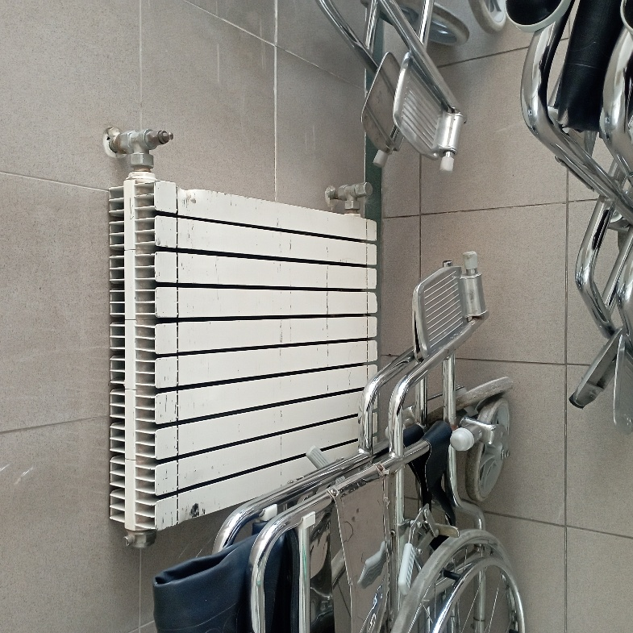
La instalación de válvulas termostáticas en radiadores permite regular de forma individual la emisión de calor en cada ambiente, optimizando el confort térmico. Estas válvulas ajustan automáticamente el caudal de agua caliente en función de la temperatura ambiente: reducen el flujo en zonas expuestas al sol —donde el aporte térmico es mayor— y lo incrementan en áreas más frías o en sombra. De este modo, se aprovechan eficientemente fuentes de calor gratuitas como la radiación solar, la presencia de personas, la iluminación, o el funcionamiento de equipos electrónicos.

Gracias a esta regulación automática, las válvulas termostáticas contribuyen significativamente al ahorro energético, ya que permiten mantener la temperatura deseada utilizando solo la energía estrictamente necesaria. Cuando la temperatura ambiente disminuye, por ejemplo durante la noche o en días más fríos, el sistema compensa el déficit térmico aumentando la circulación de agua caliente.

El cabezal de la válvula contiene un fluido sensible a la temperatura (habitualmente un gas o líquido especial) que se dilata al aumentar el calor y se contrae al enfriarse. Esta dilatación mueve un mecanismo interno que regula el paso de agua caliente hacia el radiador: cuando la temperatura sube, el fluido se expande y restringe el flujo; cuando baja, se contrae y lo incrementa. Se trata de una solución sencilla, totalmente mecánica y autónoma, que no requiere alimentación eléctrica y funciona de manera continua para mantener un ambiente confortable con la máxima eficiencia energética.

Consultados los expertos de Danfoss y Junkers estiman un ahorro generado por la simple utilización de estos dispositivos de un 15% al 25%.

Un sensor termostático tiene una vida útil media de veinte años sin ningún mantenimiento. Además de ganar en ahorro energético se obtiene igualmente un mayor confort, ya que no habrá áreas con demasiado calor ni demasiado frío pudiendo definir distintos niveles de temperaturas para cada espacio.
.
CÁLCULO DEL AHORRO ENERGÉTICO.

Dada la complejidad y costos en la medición del ahorro, se propone un monto ficto de ahorro proporcional a la cantidad de paneles de radiadores instalados. El ahorro ocurrirá únicamente durante los 5 meses de frío (de abril a agosto inclusive)

$$A=\frac{\%_{nom} \$_{GLP}{Nº}_{e}P_{e}h}{ηPCI}$$

$_{GLP}: Precio del GLP medio ajustable a la tarifa vigente.
Nº_{p}: Número de elementos controlados.
P_{e} = Potencia por elemento (100 W)
%_{nom}: % de ahorro nominal (20% recomendado por Danfoss o Junkers)
PCI: Poder calorífico del GLP (12583 Wh/kg)
h: horas de uso de los paneles (estimadas en 600 h/mes)

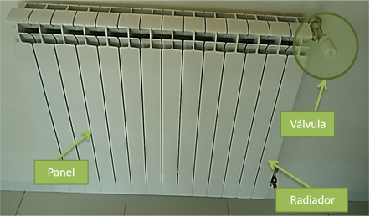

PROPUESTA Y BALANCE ECONÓMICO ESTIMADO.

Se contempla la compra de 40 válvulas junto con sus respectivos cabezales termostáticos. La instalación no está incluida, dado que requiere que las habitaciones estén desocupadas. Por este motivo, se sugiere que la misma sea realizada por el personal de mantenimiento del sanatorio en el momento que consideren adecuado.

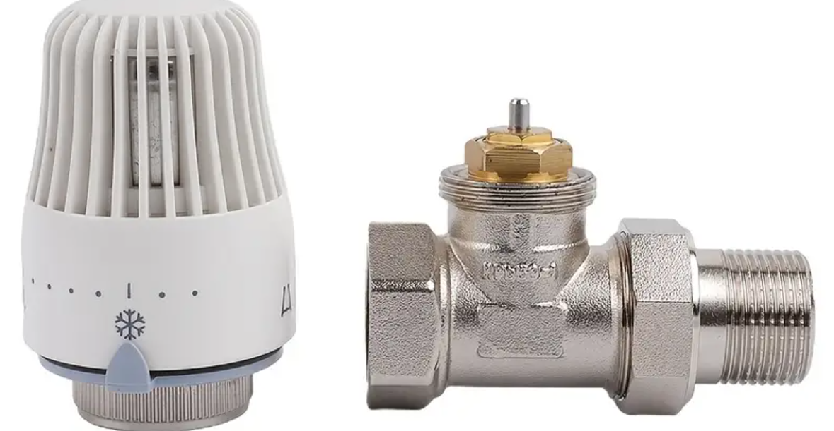

Se estima un promedio de 40 radidores de 8 elementos promedio. En caso de aprobar la propuesta se desglosará en detalle los elementos efectivamente controlados.

Balance económico

Ahorro estimado (kg/mes) | 341
Ahorro (USD) | 559
Inversión (USD) | 4.330
Repago (meses de frío) | 8

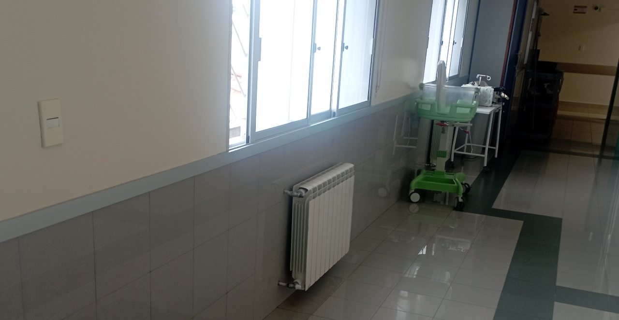
Ejemplo: Radiador encendido y ventana abierta.

MCE 5. – Aislamiento de cañerías.

EXPLICATIVA DE LA SOLUCIÓN

Las tuberías que conducen fluidos calientes sufren pérdidas de calor en mayor o menor grado dependiendo de la diferencia de temperaturas interior y exterior de los tubos.

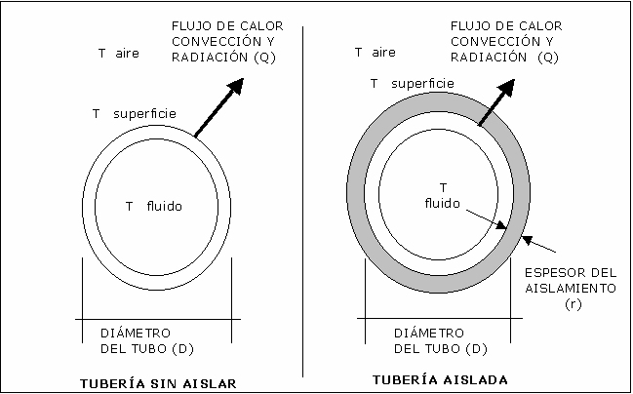
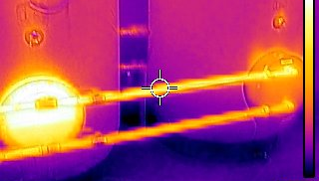
La función de una aislación es impedir en alguna medida la transferencia de calor desde o hacia el cuerpo aislado. Los materiales de aislación térmica aprovechan en general el hecho de que el aire estático es un excelente aislante. Por esta razón, la gran mayoría de los materiales usados como aislantes son porosos, manteniendo el aire atrapado en su interior.

El aire encerrado queda prácticamente estático en los materiales con poros cerrados (como Poliuretano) o con muy poca movilidad en aislantes con poros abiertos (por ej: Lana Mineral y Lana de vidrio). Por esta razón el coeficiente de conductividad térmica será en general, tanto más pequeño como sea su masa por unidad de volumen (densidad).

Se observa un buen nivel de aislamiento, no obstante algunos pocos puntos podrían ser corregidos para evitar el derroche energético innecesario. Hay varios materiales disponibles en el mercado que pueden ser utilizados como aislante.

CÁLCULO DEL AHORRO ENERGÉTICO.

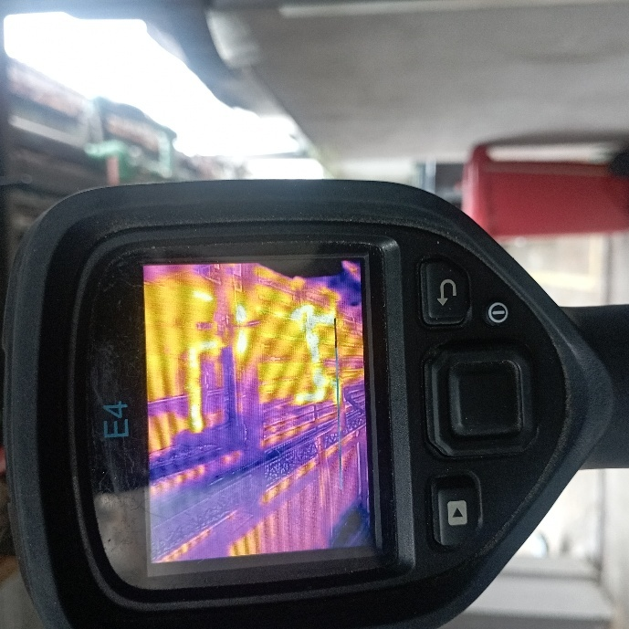
Dada la complejidad en la medición del ahorro, se propone un monto ficto de ahorro obtenido por cálculo de ingeniería que sea proporcional a la cantidad de metros aislados para cada tipo de cañería y será ajustable con el costo del combustible según la ecuación.

$$A=\sum{ A_{d}hL{\$_{comb}}/{ηPCI}}$$

Donde:
- $_{comb}: Precio del combustible ajustable a la tarifa vigente.
- L: Metros a aislar para cada diámetro.
- $η$: Eficiencia de la caldera (87,5%).
- h: Horas de uso acordadas (600 hs).
- A_{d}= Ahorro para cada diámetro de cañería y por cada tipo de fluido (W/m).
- PCI = Poder calorífico del GLP (12583 Wh/kg)

VALORES DE Ad

A partir de gráficos como el presentado, empresas líderes como Spirax Sarco elaboran tablas genéricas para estimar las pérdidas en tuberías. Dado su reconocimiento en el mercado, se considerará que dichas tablas son válidas como referencia para el cálculo del ahorro propuesto.

Heat Loss (W/m)
Temperature Difference between Steam and Surrounding Air | Dimension (inches)
(ºC) | 1/2 | 3/4 | 1 | 1 1/4 | 1 1/2 | 2 | 2 1/2 | 3 | 4 | 6
38 | 54 | 65 | 79 | 103 | 108 | 132 | 156 | 186 | 233 | 324
49 | 68 | 82 | 100 | 122 | 136 | 168 | 198 | 236 | 296 | 410
60 | 83 | 100 | 122 | 149 | 166 | 204 | 241 | 288 | 360 | 500
71 | 99 | 120 | 146 | 179 | 204 | 246 | 289 | 346 | 433 | 601
82 | 116 | 140 | 169 | 208 | 233 | 285 | 337 | 400 | 501 | 696
93 | 133 | 164 | 198 | 241 | 271 | 332 | 392 | 468 | 597 | 816
107 | 159 | 191 | 233 | 285 | 321 | 394 | 464 | 555 | 697 | 969
121 | 184 | 224 | 273 | 333 | 373 | 459 | 540 | 647 | 815 | 1133
135 | 211 | 255 | 313 | 382 | 429 | 528 | 623 | 747 | 939 | 1306
149 | 241 | 292 | 357 | 437 | 490 | 603 | 712 | 852 | 1094 | 1495
163 | 274 | 329 | 408 | 499 | 557 | 677 | 809 | 970 | 1190 | 1661
177 | 309 | 372 | 461 | 566 | 634 | 758 | 907 | 1085 | 1304 | 1853

Fuente: Spirac Sarco

PROPUESTA Y BALANCE ECONÓMICO ESTIMADO.

Se estima un promedio de 50 metros de cañerías del orden de 1 in con aislamiento de goma elastomérica, mano de obra incluida.

Balance económico

Ahorro estimado (kg/mes) | 212
Ahorro (USD) | 364
Inversión (USD) | 3250
Repago (meses) | 9

El costo no incluye codos o tes. Cada accesorio equivale en inversión al precio de un metro de aislante. En caso de aprobar la propuesta se desglosará en detalle lo efectivamente aislado.

Medidas asociadas al consumo al consumo de agua.

MCE 6. – Instalación de rosetas eficientes.

EXPLICATIVA DE LA SOLUCIÓN
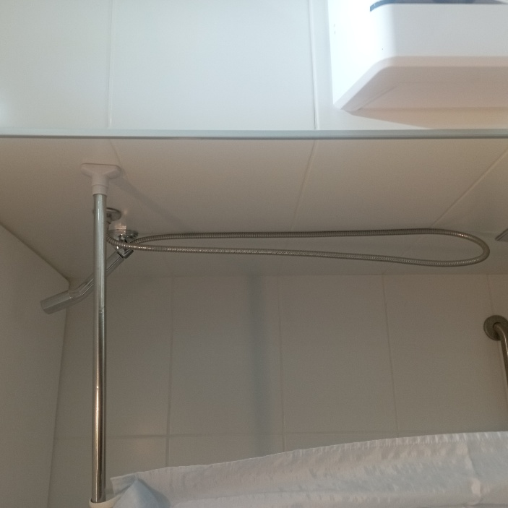
Las rosetas que se utilizan en el establecimiento son de baja eficiencia. Se propone sustituir las duchas actuales por duchas eficientes del tipo green save a seleccionar modelo.

El consumo de las duchas comunes ronda los 13 a 15 l/min. La disminución del flujo consumo de agua no solamente redunda en una distribución del gasto por este concepto, sino que, además, conlleva un ahorro energético importante debido a la disminución de la energía necesaria para su calentamiento.

El modo de funcionamiento de las duchas green save se basa en principios mecánicos, a través de válvulas de retención y control de flujo, lo que además da lugar a una mayor vida útil. En el orden de los 6 años.

Estas duchas, expanden el menor flujo de agua, por medio de 9 salidas de agua lo que provee de una sensación de gran fuerza y cobertura a través de un flujo turbulento. De esta forma los usuarios tienen la sensación de una ducha de flujo normal de agua y no perciben pérdida del confort en su aseo.

Características del equipo:
- No trabajan con el efecto Venturi o inyección de aire al agua ya que ese proceso presenta una pérdida de temperatura para el agua y por ende reporta un mayor consumo de combustible para el calentamiento.-
- Auto-limpieza y mantenimiento.-
- Se instala fácilmente, a mano y sin herramientas.-
- Resistente a la corrosión, cuerpo termoplástico ABS, resistente a fuertes impactos.-
- Ahorro hasta un 60% de agua y energía.-
- Flujo constante de 5.7 a 8 l/min.-
- Posee un caudal constante independiente de la presión.-
- Garantiza una sensación de gran fuerza con menos agua.-
- Caudal constante independientemente de la presión del agua.-
- Para evitar el vandalismo se aconseja pegarlas con silicona.-

CÁLCULO DEL AHORRO ENERGÉTICO y AGUA.

Dada la complejidad y costos en la medición del ahorro, se propone utilizar el ahorro determinado en el informe de auditoría, presentado según la ecuación siguiente y tomarlo de forma proporcional a la cantidad personas acordadas afectadas por un factor de ocupación medio asumiendo un uso diario de cada unidad.

$$A=\% \$_{agua}QfN+\frac{\% \$_{kWh}QfNc_{p}(T_{c}-T_{f})}{COP}$$

A= Ahorro ($/mes)
% = Porcentaje de reducción de caudal. (50%)
Q = 2,4 m³/p (80 litros por persona por 30 días)
f= Factor de ocupación.
N = Número de personas (80 camas)
c_{p} =1,163 kWh/m³
T_{c} = 45ºC (Temperatura de agua caliente de referencia)
T_{f} = 18,9ºC (Temperatura de agua fría Lavalleja (URSEA))
𝜂 = 87,5 %
$_{c}: Precio por unidad de combustible utilizado en el establecimiento ajustable a la tarifa vigente.
$_{a}: Precio del agua ajustable a la tarifa vigente
PCI_{C} = PCI por unidad de combustible utilizado en el establecimiento (12.59 kWh/kg GLP).

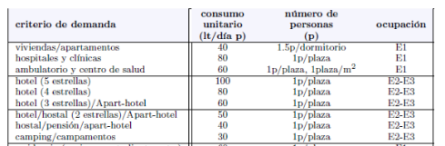
DATOS DE REFERENCIA URSEA.
Fuente: URSEA

PROPUESTA Y BALANCE ECONÓMICO ESTIMADO.

Se propone la instalación de 42 rosetas del tipo móvil. Se cuenta con la posibilidad de adquirir duchas del tipo móvil y del tipo fijas. La mano de obra de instalación correrá por parte del cliente. Se recomienda pegarlas con silicona para evitar el hurto. Las duchas móviles incorporar un flexible.

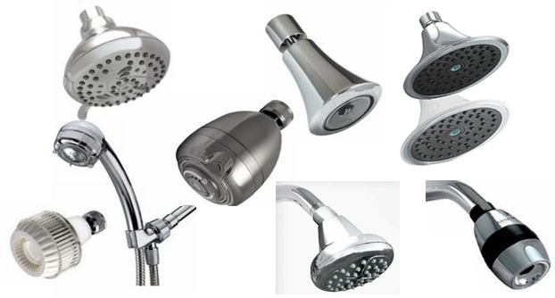
Se asume una ducha diaria por persona de 80 litros. Se estiman para los cálculos que 80 usuarios por día utilizan el ACS asociada a las duchas afectadas por un factor de ocupación del 90%. A tales efectos se asumen que se consumen 172 m³ mensuales de agua caliente a 45ºC.

Balance económico

Ahorro de agua (m³/mes) | 86
Ahorro de GLP (kg/mes) | 242
Ahorro estimado (USD/mes) | 1.043
Inversión (USD) | 3.360
Repago (meses) | 3

MCE 7. – Instalación de un sistema de tratamiento de agua subterránea.

EXPLICATIVA DE LA SOLUCIÓN
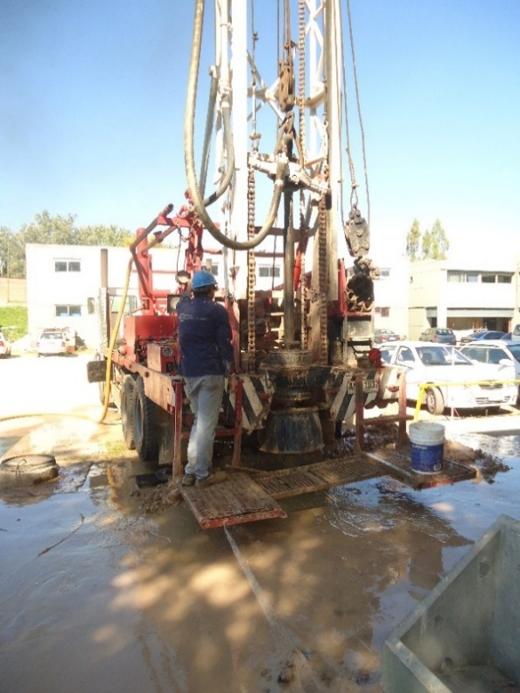
El proyecto plantea la sustitución del abastecimiento de agua proveniente de OSE por una fuente alternativa de agua subterránea tratada, una opción más económica y de calidad comparable o incluso superior al agua suministrada por la empresa estatal. Esta solución no solo apunta a optimizar los costos operativos de los hospitales, sino también a mejorar la sostenibilidad y la independencia del suministro de agua, un recurso esencial en el entorno sanitario.

Ventajas del agua subterránea como recurso en hospitales.

El abastecimiento mediante perforaciones profundas es un recurso que, aunque comúnmente asociado con la industria, también se aplica eficazmente en hospitales y otras instalaciones de salud.

El principal beneficio de utilizar agua subterránea es que, al estar en contacto prolongado con los estratos rocosos en una zona geológica, el agua subterránea adquiere características únicas que la hacen ideal para el uso hospitalario. Este proceso natural de filtración, absorbente y purificante reduce significativamente los niveles de contaminantes externos, lo que se traduce en una calidad superior para las necesidades sanitarias y de higiene.

Entre los beneficios clave del uso de agua subterránea, se destacan los siguientes:

- Claridad: El agua subterránea suele ser más clara que las aguas superficiales, lo cual es vital en un entorno hospitalario donde la pureza del agua es crucial para procesos médicos, limpieza de instalaciones y preparación de medicamentos.

- Composición constante: A diferencia del agua superficial, cuyo contenido puede variar debido a factores como lluvias o contaminación, el agua subterránea mantiene una composición estable, lo que garantiza un suministro fiable y constante en el hospital, sin interrupciones por cambios estacionales o climáticos.

- Ausencia de olores, colores y sabores indeseados: El contacto con las rocas y minerales subterráneos contribuye a la eliminación de compuestos orgánicos e inorgánicos que podrían generar olores, colores o sabores indeseados en el agua, algo que es fundamental en un hospital, donde el agua debe ser de calidad óptima para evitar cualquier tipo de contaminante.

- Libre de contaminantes externos: Las aguas subterráneas están protegidas de contaminantes externos que pueden afectar las fuentes de agua superficial, como productos químicos agrícolas, residuos industriales o microorganismos patógenos. Esta protección natural resulta especialmente valiosa en el ámbito sanitario.

- Temperatura constante: Las aguas subterráneas se mantienen a una temperatura estable, lo que es beneficioso en instalaciones hospitalarias, donde la temperatura del agua influye en la eficiencia de los sistemas de calefacción, refrigeración y otros procesos médicos.

Consideraciones sobre la calidad del agua subterránea en hospitales.

Aunque las aguas subterráneas presentan una calidad generalmente superior, su mayor contenido de minerales y sales disueltas puede requerir tratamiento adicional. Sin embargo, este contenido mineral no necesariamente es un inconveniente. De hecho, minerales como calcio y magnesio son esenciales para el bienestar humano y en algunos procesos hospitalarios.

Sistema de tratamiento de agua para hospitales.

El tratamiento de agua es un proceso fundamental para garantizar la calidad del agua utilizada en diversos ámbitos, desde consumo humano hasta procesos industriales. Este sistema específico para el hospital estará diseñado para mejorar las propiedades del agua, eliminando impurezas, bacterias y regulando la presión del suministro.

CÁLCULO DEL AHORRO DE AGUA.

La ecuación del cálculo del ahorro es sencilla, se asocia directamente al contador instalado y se describe a continuación:

$$A =C_{a} {(\$}_{agua}-\$_{pozo})$$

A: Ahorro ($/mes). -
C_{a} (m³/mes): Producción de agua de osmosis (m³/mes) obtenido de la diferencia de lecturas del contador. -
$_{agua} ($/m³): Precio del agua actual (Ajustable a la tarifa vigente). -
$_{pozo} ($/m³): Precio del mantenimiento del sistema de tratamiento ajustable por IPC. (55 $/m³ para ósmosis y 35 $/m3 para ablandamiento)
PROPUESTA Y BALANCE ECONÓMICO ESTIMADO

El sistema de tratamiento de agua descrito a continuación combina varias tecnologías para garantizar un suministro de agua de alta calidad, eliminando impurezas, microorganismos y regulando la presión de distribución.

En principio, se instalará un sistema de tratamiento que permitirá remover las principales impurezas del agua subterránea, asegurando su calidad para su uso previsto. Este sistema de tratamiento estará diseñado para adaptarse a las características específicas del pozo proyectado, considerando variables como la composición mineral, los niveles de salinidad y otros contaminantes presentes en el agua. Dependiendo de la calidad del agua extraída, se podrán emplear diferentes métodos de tratamiento. Uno de ellos será el ablandamiento del agua, un proceso menos intensivo que reduce la dureza del agua, eliminando principalmente minerales como el calcio y el magnesio. Este método es adecuado cuando los niveles de dureza son moderados y no se requiere una eliminación exhaustiva de contaminantes.

Por otro lado, si se determina que la calidad del agua subterránea presenta niveles más altos de impurezas o contaminantes específicos, se optará por un tratamiento más riguroso, como la ósmosis inversa. Este proceso utiliza una membrana semipermeable para eliminar una amplia gama de contaminantes, incluyendo sales, metales pesados, bacterias y otros agentes patógenos, garantizando una calidad de agua óptima para su uso en procesos industriales o consumo humano. La elección del método dependerá de un análisis detallado de las condiciones del pozo y las necesidades de tratamiento del agua.

Para garantizar la desinfección del agua, el sistema de tratamiento bacteriológico con dosificación de hipoclorito de sodio introducirá este compuesto químico en dosis controladas, eliminando microorganismos patógenos como bacterias, virus y protozoarios. Este método es altamente eficiente, económico y de fácil mantenimiento, protegiendo la salud de los consumidores y asegurando que el agua cumpla con los estándares de potabilidad. Además, la dosificación con bomba automática permitirá un control preciso de la cantidad de cloro añadido, evitando excesos que puedan afectar el sabor del agua o generar subproductos no deseados.

El microfiltro complementará este proceso reteniendo partículas en suspensión, como sedimentos, arena y óxidos, lo que mejorará la claridad del agua y protege los equipos del sistema. Al eliminar sólidos en suspensión, optimizará la eficiencia de la desinfección y evitará el desgaste prematuro de bombas y válvulas. Su mantenimiento es sencillo, ya que los filtros pueden limpiarse o reemplazarse fácilmente según la necesidad.

Para la extracción de agua desde fuentes subterráneas, el sistema contará con una bomba sumergible, la cual operará de manera eficiente al estar completamente sumergida, evitando problemas de cavitación y reduciendo el consumo energético. Este tipo de bomba es ideal para pozos profundos, permitiendo un flujo constante y silencioso con una larga vida útil. Gracias a su diseño resistente a la corrosión y su capacidad de operar en condiciones exigentes, se garantiza un suministro confiable de agua en cualquier situación.
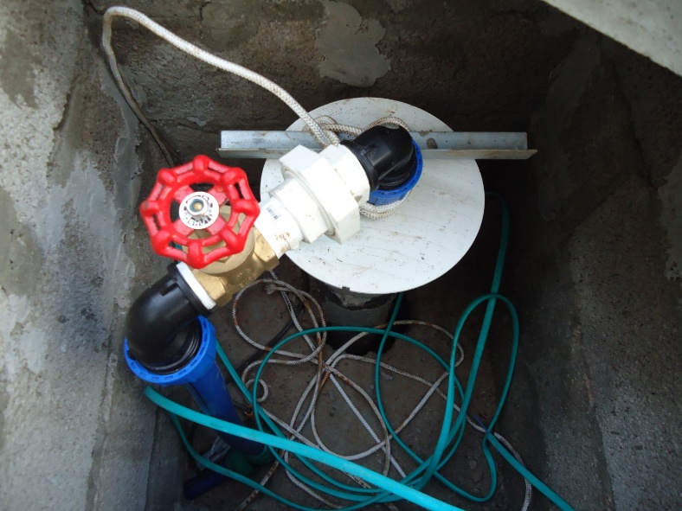
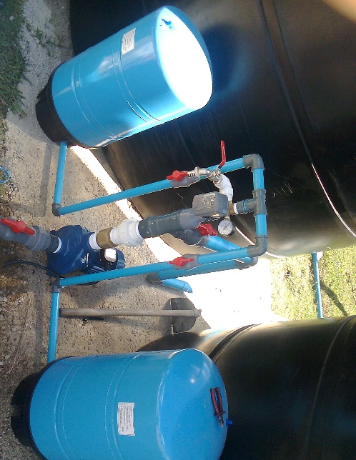
Asegurar una presión adecuada en la red de distribución es esencial, por lo que el sistema incluirá un presurizador, que mantendrá el caudal estable y evitará caídas de presión, especialmente en momentos de alto consumo. Este equipo mejorará el rendimiento de duchas, lavadoras y sistemas de riego, optimizando el uso del agua y evitando daños en tuberías y válvulas por golpes de ariete.

Finalmente, la hidrósfera actuará como un tanque de almacenamiento presurizado que ayudará a estabilizar la presión del sistema y reducirá la frecuencia de arranque y parada de la bomba. Esto no solo prolongará la vida útil del motor, sino que también mejorará la eficiencia energética y evitará fluctuaciones en el suministro. Su diseño compacto permitirá una fácil instalación en espacios reducidos y su funcionamiento autónomo contribuirá a un sistema de agua más confiable y duradero.

En conjunto, este sistema de tratamiento de agua garantiza una solución integral para el suministro seguro, eficiente y estable, adaptándose a las necesidades del hospital. La combinación de ablandamiento, filtración, desinfección, bombeo y presurización permite obtener agua de alta calidad con un rendimiento óptimo y un mantenimiento reducido.

Para el tratamiento principal se tienen dos opciones.

- Ablandador de agua.
- Ósmosis inversa.
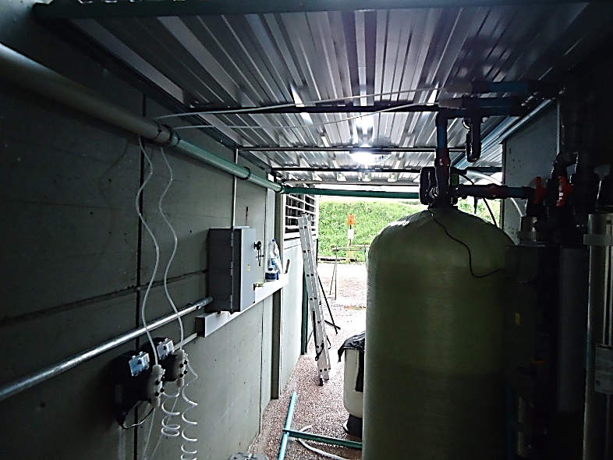
En primer lugar, el ablandador de agua trabaja reduciendo la dureza del agua, un proceso fundamental para mejorar la calidad del agua y evitar problemas relacionados con la acumulación de minerales. La dureza del agua es causada principalmente por la presencia de iones de calcio (Ca²⁺) y magnesio (Mg²⁺), que se encuentran disueltos en el agua. El ablandador utiliza resinas de intercambio iónico, que son materiales sintéticos cargados con iones de sodio (Na⁺).

Cuando el agua dura pasa a través de estas resinas, los iones de calcio y magnesio se adhieren a las resinas, mientras que los iones de sodio se liberan al agua en su lugar. Este intercambio iónico transforma el agua dura en agua blanda, con una reducción significativa de los minerales responsables de la dureza.

Este proceso previene la formación de incrustaciones de cal en las tuberías, calentadores de agua, calderas y otros sistemas de fontanería. La acumulación de estos depósitos no solo obstruye el flujo de agua, sino que también reduce la eficiencia de los equipos al aumentar la resistencia térmica y la fricción en las superficies de contacto. En sistemas de calefacción, por ejemplo, la presencia de cal puede dificultar la transferencia de calor, lo que obliga a los equipos a consumir más energía para mantener la temperatura deseada. Al evitar la formación de estas incrustaciones, el ablandador de agua contribuye a una mayor eficiencia energética, lo que reduce el consumo de combustible o electricidad y, en última instancia, los costos operativos.

Por otra parte, la ósmosis inversa es una tecnología avanzada y efectiva para purificar el agua subterránea, especialmente cuando se trata de agua con un alto contenido de sales y minerales. Este proceso es más potente que el ablandamiento y permite la eliminación eficiente de impurezas como metales pesados, bacterias, virus, y otros compuestos dañinos, asegurando que el agua cumpla con los estándares más exigentes de calidad para su uso en hospitales.

La ósmosis inversa se basa en un proceso físico en el que se aplica presión sobre el agua, obligándola a pasar a través de una membrana semi-permeable que bloquea las impurezas más grandes. El resultado es un agua de alta calidad, apta para consumo, limpieza, y otros usos hospitalarios, donde la pureza y seguridad del agua son fundamentales.
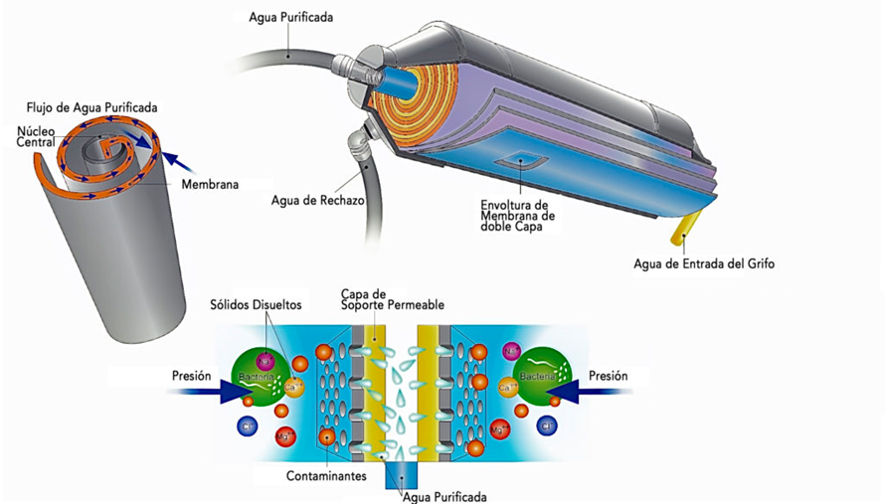
Ventajas clave de la ósmosis inversa para hospitales:

- Alta eficiencia de purificación: La ósmosis inversa es muy eficaz para eliminar sólidos disueltos, metales pesados, microorganismos patógenos, y otros contaminantes que pueden comprometer la calidad del agua en un entorno hospitalario. El agua tratada por ósmosis inversa es segura para uso directo en diversos procesos médicos y de higiene.

- Reducción de contaminantes: La membrana de ósmosis inversa elimina compuestos como cloro, pesticidas, nitratos, metales pesados, y microorganismos patógenos, lo que garantiza que el agua sea de calidad ideal para su uso en hospitales.

- Versatilidad y capacidad de adaptación: Los sistemas de ósmosis inversa son flexibles y se pueden ajustar a las necesidades específicas de cada hospital. Dependiendo del tamaño del hospital y de la cantidad de agua requerida, se pueden instalar sistemas modulares o personalizados para satisfacer la demanda, con la posibilidad de ampliarlos según sea necesario.

- Operación de bajo mantenimiento: Los sistemas de ósmosis inversa requieren poco mantenimiento, lo cual es esencial en el contexto hospitalario donde se requiere un suministro constante de agua de calidad. La vida útil de las membranas es larga, y su reemplazo se puede hacer sin interrumpir el flujo de agua tratada.

- Automatización y control eficiente: Estos sistemas suelen ser automatizados, lo que facilita su operación y mantenimiento. El control de parámetros como la presión, el flujo y el tiempo de tratamiento permite asegurar que el sistema esté siempre operando de manera óptima, sin necesidad de intervención constante.

- Reducción de productos químicos: El uso de ósmosis inversa reduce la necesidad de productos químicos en el tratamiento del agua, lo que es especialmente relevante en los hospitales, donde los productos químicos adicionales pueden representar un riesgo para la salud de los pacientes. Esta reducción no solo mejora la seguridad, sino también reduce los costos operativos a largo plazo.

Consideraciones adicionales sobre la ósmosis inversa en hospitales:

Aunque la ósmosis inversa es una opción altamente eficaz, algunos aspectos técnicos deben ser considerados en el contexto hospitalario.

Costos iniciales y consumo energético: La ósmosis inversa requiere de energía para generar la presión necesaria para el proceso, lo que podría incrementar el consumo energético. Sin embargo, los avances en la eficiencia energética de los sistemas de ósmosis inversa, así como el uso de energías renovables, pueden ayudar a reducir estos costos.

Manejo de agua residual: El proceso de ósmosis inversa genera un flujo de agua residual, denominado "concentrado", que contiene los contaminantes filtrados. En un hospital, es esencial gestionar adecuadamente este residuo, buscando soluciones como su reutilización o su tratamiento para evitar impactos ambientales.

Balance económico

PROYECTO CON ABLANDAMIENTO

Ahorro estimado (m³/mes) | 500
Ahorro (USD) | 3.325
Inversión (USD) | 35.500
Repago (meses) | 11

PROYECTO CON ÓSMOSIS

Ahorro estimado (m³/mes) | 500
Ahorro (USD) | 3.084
Inversión (USD) | 55.200
Repago (meses) | 18

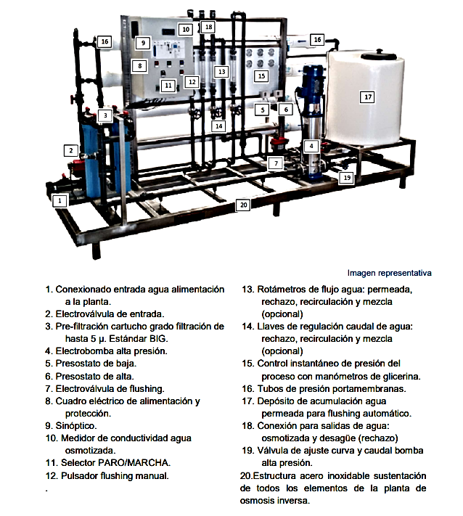
Una imagen representativa de las partes de una ósmosis se presenta a continuación.

Medidas asociadas al consumo eléctrico.

MCE 8. – Instalación de tubos con sensor de movimiento.

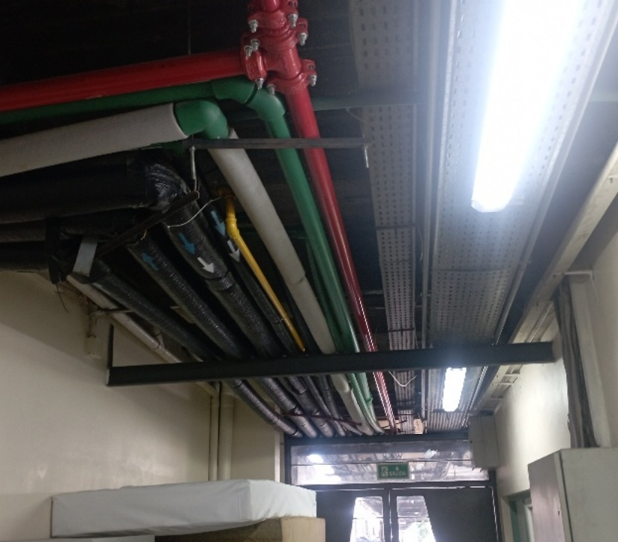
EXPLICATIVA DE LA SOLUCIÓN

En muchas áreas de tránsito y servicio, como pasillos, estacionamientos y zonas de acceso poco frecuentadas, no es necesario que la iluminación esté encendida al 100% del tiempo, especialmente cuando no hay personas circulando o trabajando en esos espacios. El uso de iluminación continua en estos entornos no solo resulta en un desperdicio de energía, sino que también incrementa innecesariamente los costos operativos de las instalaciones.

Una de las soluciones más eficientes para abordar esta problemática es la implementación de detectores de presencia. Estos dispositivos son capaces de regular la iluminación de manera inteligente: cuando no se detecta movimiento, los sensores pueden reducir la intensidad de las luces o apagarlas por completo en las zonas desocupadas. Por el contrario, cuando el sensor detecta la presencia de una persona, incrementa la intensidad lumínica a su nivel máximo para garantizar la correcta visibilidad y seguridad.

Para optimizar aún más el uso de energía, se recomienda instalar sensores de movimiento en las áreas mencionadas. Estos sensores permiten que la iluminación se active solo cuando realmente se requiere, lo que ayuda a reducir el consumo eléctrico al evitar que las luces permanezcan encendidas en espacios desocupados. Este tipo de tecnologías no solo contribuye a la eficiencia energética, sino que también facilita el aprovechamiento de la iluminación cuando realmente se necesita, eliminando los riesgos de encendidos manuales olvidados o innecesarios.

Sin embargo, en lugares que aún utilizan iluminación con tubos fluorescentes, se presenta una limitación. En muchos casos, los sensores independientes que se instalan en estos sistemas pueden generar un impacto negativo en la vida útil de los tubos debido a los ciclos repetidos de encendido y apagado. Esto es particularmente común en estacionamientos, pasillos y otras áreas de uso intermitente, donde los tubos se encienden y apagan constantemente. Como resultado, la durabilidad de los tubos se ve comprometida, lo que genera costos adicionales en reemplazos frecuentes.

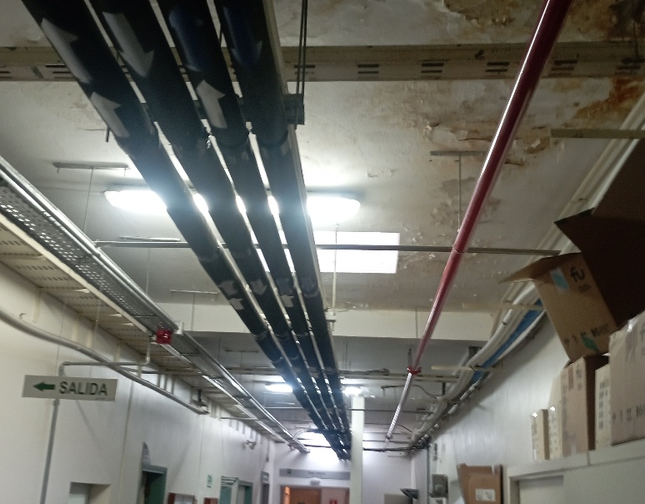
Con los avances tecnológicos actuales, una solución más eficaz y duradera son los tubos LED con sensores de presencia integrados directamente en la matriz del tubo. Esta tecnología permite prescindir de la instalación de sensores de presencia centralizados y, al mismo tiempo, asegura un control más preciso de la iluminación en función de la ocupación del espacio. Estos tubos LED pueden funcionar de manera independiente, lo que elimina la necesidad de dispositivos adicionales y facilita su instalación y mantenimiento.

En su modo de funcionamiento, estos tubos LED ofrecen una luz de cortesía cuando no se detecta movimiento. Este nivel de luz es suficiente para mantener una visibilidad mínima en áreas poco transitadas, lo que puede ser útil, por ejemplo, para espacios como pasillos o estacionamientos vacíos. Cuando el sensor detecta la presencia de personas o vehículos, el tubo LED se enciende automáticamente al 100% de su capacidad.

Además, el tubo permanecerá encendido durante un período de tiempo determinado, el cual puede ajustarse según el sistema, hasta que no se detecte más movimiento, momento en el que se reducirá nuevamente la intensidad o se apagará por completo. Esta solución no solo optimiza el uso de energía, sino que también contribuye a una mayor sostenibilidad, ya que reduce el consumo innecesario de electricidad. Además, al evitar los ciclos de encendido y apagado constantes, se alarga la vida útil de los tubos LED, lo que supone un ahorro en términos de mantenimiento y reemplazo de equipos.

Esta tecnología se presenta como una opción eficiente y rentable para áreas donde la ocupación es irregular o impredecible, proporcionando una iluminación adaptada a las necesidades reales del espacio.

CÁLCULO DEL AHORRO ENERGÉTICO.

Dada la complejidad y costos en la medición del ahorro, se propone utilizar el ahorro determinado en el informe de auditoría, presentado según la ecuación siguiente y tomarlo de forma proporcional a la cantidad tubos sustituidos por un factor de ocupación.

$$A=\$_{e}{(P}_{0}-P_{f})fh$$
A: Ahorro ($/mes). -
P₀ (kW): Potencia de tubo común. (17 W)
P_{f} (kW): Potencia de tubo sensorizado media. – (Asumido 80% de ocupación. 5,8 W)
$_{e} ($/kWh): Precio del monómico eléctrico.

PROPUESTA Y BALANCE ECONÓMICO ESTIMADO

A modo de ejemplo el cálculo de ahorro por la implementación de un mínimo estimado de 100 tubos sensorizados LED en todos los suministros del hospital en sustitución de los tubos LED de potencia media 17 W se expresa a continuación.

La potencia media de un tubo sensorizado para una ocupación del 20% es de 5,8 W.

Balance económico

Ahorro estimado (kWh/mes) | 818
Ahorro (USD) | 202
Inversión (USD) | 2.800
Repago (meses) | 14

MCE 9. – Control domótico de splits.

EXPLICATIVA DE LA SOLUCIÓN

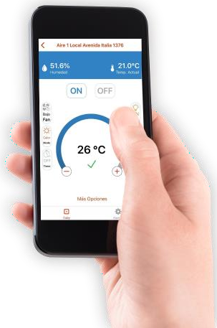
La domótica es un conjunto de tecnologías que permiten automatizar instalaciones de forma inteligente, estas pueden ser domésticas y comerciales a los efectos de poder optimizar y facilitar la operativa.

Los equipos splits son sistemas autónomos capaces de producir frío o calor. La transferencia de calor se da a partir de un intercambio entre el aire a acondicionar y un refrigerante que se enfría por expansión directa. No utilizan agua como fluido caloportador.


La climatización del edificio se realiza esencialmente con equipos splits categoría B o C del tipo pared aunque últimamente se han adquirido algunas unidades tipo A. En estos sistemas, durante el invierno, el compresor se pone en funcionamiento cuando el termostato percibe una temperatura inferior a la de su punto de consigna y se detiene cuando detecta una temperatura superior.

Lo contrario ocurre en el verano. Entonces su funcionamiento se basa en el equipo a pleno consumo o apagado, es decir, cuando se pone en marcha el sistema, arranca el compresor y se mantiene encendido hasta que se alcanza la temperatura solicitada. En ese momento el compresor se apaga y no se volverá a poner en marcha hasta que la temperatura de seteo lo solicite de nuevo. El Split on-off es el sistema más común en edificaciones ya que es el tipo de acondicionadores de coste inicial menor.

Se propone un control de los equipos splits de frío/calor a través de un app en cualquier smartphone local lo que permite tener una gestión de los consumos energéticos a través de una agenda operativa. De esta forma, se podrá acceder a un cronograma de acciones u operar cada uno de los puntos de forma individual o a través de secuencias.

La acción la realiza un dispositivo inalámbrico que permite controlar los equipos a través de dispositivos móviles. No requiere instalaciones especiales, solamente es necesario conectarlo y configurarlo para comenzar a programar horarios de encendido y apagado, recibir alertas, controlar y monitorear la temperatura y la humedad, desde una App para celular o computadora.
Una secuencia es un conjunto de acciones (encender, apagar, modificar la temperatura, etc.) que pueden agruparse bajo el mismo nombre. Las secuencias podrán suceder en el tiempo de modo que varias acciones (sobre varios equipos) vayan transcurriendo a lo largo del día.

El sistema podrá contar con una agenda diaria, semanal o por eventos únicos. Dicha agenda se ejecuta de manera autónoma y hará que cada equipo se encienda, apague o varíe su temperatura en función de una operación prestablecida. Dicha agenda la comanda un hardware específico y dedicado para esa función.
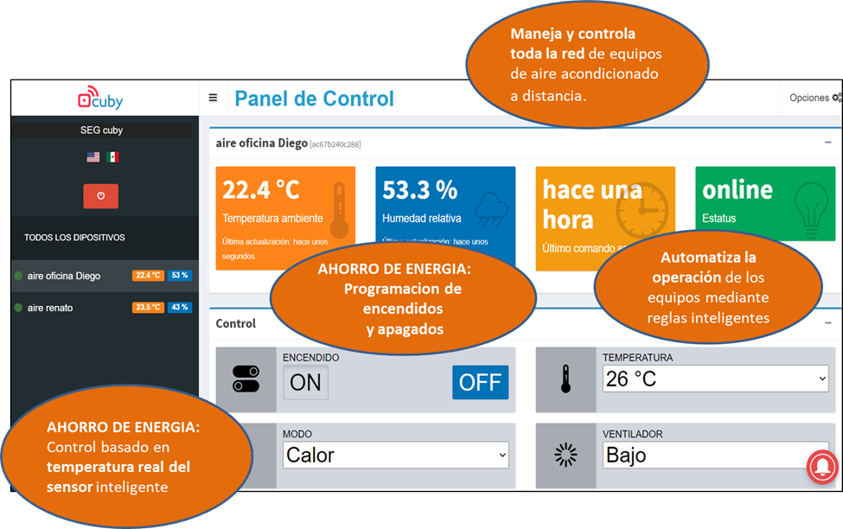

La agenda permitirá programar comandos únicos o secuencias previamente configuradas (Encender, apagar, ajustar temperatura a ciertas horas, etc.)

Las ventajas y oportunidades de ahorro utilizando un control centralizado radican fundamentalmente en independizarse de los usuarios y controlar el sistema como un todo.

CÁLCULO DEL AHORRO ENERGÉTICO

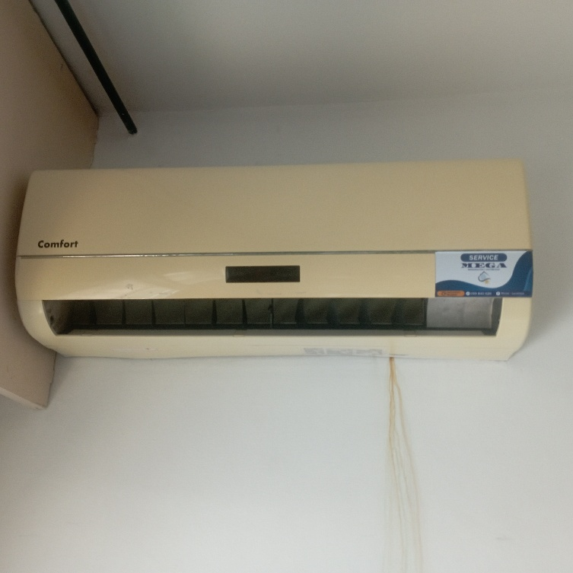
Dada la complejidad y costos en la medición del ahorro, se propone un monto ficto de ahorro proporcional a la cantidad equipos instalados y a la potencia de cada unidad que regula cada SEG Cuby.

$$A=\sum{P_{i}h N}\%$$

$_{e}: Precio del monómico de la energía para cada local.
h: Horas acordadas de uso (300 hs/mes).
N = Cantidad de splits donde se instala SEG Cuby.
P_{i} = Potencia por tipo de split según tabla.
% = 20% acordado.

El listado de aires disponibles se presenta a continuación:
Nº | Ubicación | Marca y Modelo | Edificio
1 | Intendencia escritorio de arriba | PANAVOX 12000 BTU | Central Planta baja
2 | Intendencia escritorio de abajo | EVEREST 12000 BTU | Central Planta baja
3 | Anatomía Patológica | PANAVOX 18000 BTU | Central Planta baja
4 | Lencería oficina Nurse | BRILLIANT 9000 BTU | Central Planta baja
5 | Lencería entrada a depósito |  | Central Planta baja
6 | Lencería modista |  | Central Planta baja
7 | Lavadero |  | Central Planta baja
8 | Mantenimiento vestuario |  | Central Planta baja
9 | Mantenimiento oficina de Lemos |  | Central Planta baja
10 | Informática planta baja | TCL 9000 BTU | Central Planta baja
11 | Unidosis | PANAVOX 18000 BTU | Central Planta baja
12 | Central de materiales | PANAVOX 12000 BTU | Central Planta baja
13 | Quirófano |  | Central Planta baja
14 | Estudios especiales | LG 12000 BTU | Central Planta baja
15 | Ecografías | PANAVOX 24000 BTU | Central Planta baja
16 | Traumatología | PANAVOX 18000 BTU | Central Planta baja
17 | Tomografía |  | Central Planta baja
18 | Entrada a Sanatorio recepción | DAIKIN | Central Planta baja
19 | Admisión |  | Central Planta baja
20 | Hemoterapia 6 cassettes de techo | Guata | Central Planta baja
21 | Maternidad enfermería | Centralizado guata | Central Planta baja
22 | Maternidad sala 1 | Centralizado guata | Central Planta baja
23 | Maternidad sala 2 | Centralizado guata | Central Planta baja
24 | Maternidad sala 3 | Centralizado guata | Central Planta baja
25 | Maternidad sala 4 | Centralizado guata | Central Planta baja
26 | Maternidad sala 5 | Centralizado guata | Central Planta baja
27 | Quimioterapia enfermería |  | Central Planta baja
28 | Quimioterapia tratamiento |  | Central Planta baja
29 | Recepción | ELDOM 12000 BTU | Central Emergencias
30 | Sala de espera | PANAVOX 18000 BTU | Central Emergencias
31 | Boxes | ELECTRA 60000 BTU | Central Emergencias
32 | Reanimación | BRILLIANT 12000 BTU | Central Emergencias
33 | Apartado |  | Central Emergencias
34 | Cuarto de Parteras | LG 12000 BTU | Central Emergencias
35 | Comedor | LG 9000 BTU | Central Emergencias
36 | Cuarto Médico | ENXUTA 12000 BTU | Central Emergencias
37 | Oficina 1 | PANAVOX 9000 BTU | Administración
38 | Oficina 2 (contadora) | PANAVOX 12000 BTU | Administración
39 | General 1 (colgado) |  | Administración
40 | General 2 (entre 2 oficinas) | ELECTRA 24000 BTU | Administración
41 | General 3 (al fondo) | PANAVOX 24000 BTU | Administración
42 | Sala de espera (Laboratorio) | ELECTRA 60000 BTU | Laboratorio
43 | Box 1 (Laboratorio) |  | Laboratorio
44 | Box 2 (Laboratorio) | ELECTRA 9000 BTU | Laboratorio
45 | Encima de la máquina (Laboratorio) |  | Laboratorio
46 | Hemoterapia (Laboratorio) | Centralizado guata | Laboratorio
47 | Internación domiciliaria (Laboratorio) | WESTFRANCE 12000 BTU | Laboratorio
48 | Sala de vacunación | GREE 12000 BTU | Vacunación
49 | Cuarto de Pediatra | GREE 12000 BTU | Vacunación
50 | Oficina (Vacunación) |  | Vacunación
51 | Oficinas al frente (Afiliaciones) | PANAVOX 12000 BTU | Afiliaciones
52 | Oficina al fondo (Afiliaciones) |  | Afiliaciones
53 | Sala de espera (Afiliaciones) | ELECTRA 12000 BTU | Afiliaciones
54 | Oficina de BSE (Ma. del Verdún) | PANAVOX 9000 BTU | Afiliaciones
55 | Casa de descanso del personal | PANAVOX 18000 BTU | Afiliaciones
56 | Sala de espera (Fisioterapia) | ELECTRA 18000 BTU | Fisioterapia
57 | Gimnasio | ELECTRA 12000 BTU | Fisioterapia
58 | Box 1 a 3 | ELECTRA | Fisioterapia
59 | Box 4 a 6 | TCL 18000 BTU | Fisioterapia
60 | Sala de espera de CTI | ELECTRA 60000 BTU | Central Primer piso
61 | Apartado 1 (UCIP) | ELECTRA 12000 BTU | Central UCIP primer piso
62 | Apartado 2 (UCIP) | PHILCO 9000 BTU | Central UCIP primer piso
63 | Sala grande (UCIP) | PANAVOX 18000 BTU | Central UCIP primer piso
64 | Sala chica (UCIP) | PANAVOX 12000 BTU | Central UCIP primer piso
65 | Informe Médico (UCIP) | ELECTRA 9000 BTU | Central UCIP primer piso
66 | Cuarto médico (UCIP) | PANAVOX 9000 BTU | Central UCIP primer piso
67 | Central guata (UCIP) | ELECTRA 60000 BTU | Central UCIP primer piso
68 | Enfermería | PANAVOX 9000 BTU | Central UCIP primer piso
69 | Sala 1 | ELECTRA 9000 BTU | Central UCIP primer piso
70 | Sala 2 | ELECTRA 9000 BTU | Central UCIP primer piso
71 | Sala 3 | PANAVOX 12000 BTU | Central UCIP primer piso
72 | Sala 4 | ELECTRA 9000 BTU | Central UCIP primer piso
73 | Cuarto médico (CTI) | PANAVOX 9000 BTU | Central CTI primer piso
74 | Vestuarios (CTI) | PANAVOX 9000 BTU | Central CTI primer piso
75 | Sala de espera (Cirugía) | PANAVOX 24000 BTU | Central Cirujía primer piso
76 | Enfermería (Cirugía) | PANAVOX 12000 BTU | Central Cirujía primer piso
77 | Sala 108 | PANAVOX 18000 BTU | Central Cirujía primer piso
78 | Sala 109 | PANAVOX 12000 BTU | Central Cirujía primer piso
79 | Sala 110 | SANYO | Central Cirujía primer piso
80 | Sala 111 | COMFORT 12000 BTU | Central Cirujía primer piso
81 | Sala 112 | PANAVOX | Central Cirujía primer piso
82 | Sala 113 | SANYO | Central Cirujía primer piso
83 | Sala 114 | LG | Central Cirujía primer piso
84 | Sala 115 | ELDOM 12000 BTU | Central Cirujía primer piso
85 | Sala 116 | PANAVOX 12000 BTU | Central Cirujía primer piso
86 | Sala 117 | ELDOM 12000 BTU | Central Cirujía primer piso
87 | Sala 118 | PANAVOX 12000 BTU | Central Cirujía primer piso
88 | Sala 119 |  | Central Cirujía primer piso
89 | Cocina Tisanería | PANAVOX 12000 BTU | Central Cirujía primer piso
90 | Sala de espera (Medicina) | DAYKIN | Central Medicina primer piso
91 | Enfermería (Medicina) | PANAVOX 18000 BTU | Central Medicina primer piso
92 | Oficina de enfermería de medicina | PANAVOX 9000 BTU | Central Medicina primer piso
93 | Sala 101 | PANAVOX 12000 BTU | Central Medicina primer piso
94 | Sala 102 | JAMES 9000 BTU | Central Medicina primer piso
95 | Sala 103 | COMFORT 9000 BTU | Central Medicina primer piso
96 | Sala 104 | COMFORT 12000 BTU | Central Medicina primer piso
97 | Sala 105 | COMFORT 12000 BTU | Central Medicina primer piso
98 | Sala 106 | COMFORT 12000 BTU | Central Medicina primer piso
99 | Sala 107 | ELDOM 9000 BTU | Central Medicina primer piso
100 | Oficina de Nurse | PANAVOX 18000 BTU | Central Medicina primer piso
101 | Jefatura de enfermería | PANAVOX 12000 BTU | Central Medicina primer piso
102 | Director adjunto | PANAVOX 12000 BTU | Central Medicina primer piso
103 | Secretaría Director adjunto |  | Central Medicina primer piso
104 | Call Center | PANAVOX 18000 BTU | Central Medicina primer piso
105 | Jefa de Call Center | PANAVOX 12000 BTU | Central Medicina primer piso
106 | Jefa de departamento |  | Central Medicina primer piso
107 | Entrada | DAYKIN | Central segundo piso
108 | Oficina 1 (Cómputos) | DAYKIN 35 WATTS | Cómputos
109 | Oficina 2 (Cómputos) | DAYKIN 35 WATTS | Cómputos
110 | Oficina 3 (Cómputos) | DAYKIN 35 WATTS | Cómputos
111 | Oficina 4 (Cómputos) | DAYKIN 35 WATTS | Cómputos
112 | Hall de entrada (Cómputos) | DAYKIN 35 WATTS | Cómputos
113 | Sala de vigilancia por cámaras | DAYKIN 35 WATTS | Cómputos
114 | Sala de servidores 1 | PANAVOX 24000 BTU | Cómputos
115 | Sala de servidores 2 | EVEREST 24000 BTU | Cómputos
116 | Cuidados paliativos | DAYKIN 35 WATTS | Cómputos
117 | Sala de espera (Directorio) |  | Cómputos
118 | Oficina al frente (Directorio) |  | Directorio
119 | Oficina de Susana |  | Directorio
120 | Oficina de Secretaría de Dra |  | Directorio
121 | Oficina Dra Scampini |  | Directorio
122 | Sala de reuniones (Directorio) |  | Directorio
123 | Sala de espera (Casa de Salud Mental) | PANAVOX 18000 BTU | Casa de Salud Mental
124 | Consultorio 1 | PANAVOX 9000 BTU | Casa de Salud Mental
125 | Consultorio 2 | PANAVOX 9000 BTU | Casa de Salud Mental
126 | Consultorio 3 | PANAVOX 9000 BTU | Casa de Salud Mental
127 | Proveeduría - Arriba | TCL 18000 BTU | Proveduría
128 | Proveeduría - Fondo abajo | ELDOM 12000 BTU | Proveduría
129 | Proveeduría - Frente | AIRWAY 24000 BTU | Proveduría
130 | Oficina de Sandra (Farmacia) | JAMES 12000 BTU | Farmacia
131 | Sala de espera (Farmacia) | ELECTRA 24000 BTU | Farmacia
132 | Fondo (Farmacia) | PANAVOX 24000 BTU | Farmacia
133 | Oficina de Walter (Farmacia) | TCL 9000 BTU | Farmacia
134 | Salón de Roosevelt | ELECTRA 60000 BTU | Farmacia
135 | Pared del fondo | PANAVOX 24000 BTU | Farmacia
136 | Pared a la calle | PANAVOX 18000 BTU | Farmacia
137 | Oficina de órdenes | BRILLIANT 18000 BTU | Policlínicas
138 | Oficina de pases | JAMES 12000 BTU | Policlínicas
139 | Oficina Metas | PANAVOX 12000 BTU | Policlínicas
140 | Consultorio 1 | COMFORT 9000 BTU | Policlínicas
141 | Consultorio 2 | COMFORT 12000 BTU | Policlínicas
142 | Consultorio respiratorio | GREE 12000 BTU | Policlínicas
143 | Consultorio 3 | PANAVOX 12000 BTU | Policlínicas
144 | Consultorio 4 | PANAVOX 9000 BTU | Policlínicas
145 | Consultorio de control pediátrico | ELECTRA 9000 BTU | Policlínicas
146 | Consultorio 5 | PANAVOX 9000 BTU | Policlínicas
147 | Consultorio 6 | ELDOM 9000 BTU | Policlínicas
148 | Consultorio 7 | JAMES 12000 BTU | Policlínicas
149 | Consultorio 8 | GREE 9000 BTU | Policlínicas
150 | Consultorio 9 | ELECTRA 9000 BTU | Policlínicas
151 | Consultorio 10 | GREE 9000 BTU | Policlínicas
152 | Consultorio 11 | JAMES 12000 BTU | Policlínicas
153 | Consultorio 12 | GREE 9000 BTU | Policlínicas
154 | Consultorio 13 | TUGENTMAN 9000 BTU | Policlínicas
155 | Consultorio 14 | ELDOM 12000 BTU | Policlínicas
156 | Consultorio 15 | ELECTRA 9000 BTU | Policlínicas
157 | Consultorio 16 |  | Policlínicas
158 | Consultorio 17 |  | Policlínicas
159 | Curaciones | ELDOM 18000 BTU | Policlínicas
160 | Oficina Adulto mayor | TCL 9000 BTU | Policlínicas
161 | Control Obstétrico | ELDOM 9000 BTU | Policlínicas
162 | Atención al usuario |  | Policlínicas
163 | Call center METAS ASISTENCIALES | TCL 12000 BTU | Policlínicas
164 | Sala de espera al fondo | ELECTRA 60000 BTU | Policlínicas
165 | Sala de espera cantina | ELECTRA 60000 BTU | Policlínicas
166 | Sala de espera al frente | ELECTRA 60000 BTU | Policlínicas

La mayor parte de los aires son de baja capacidad aunque existen unos cuantos de gran tamaño.
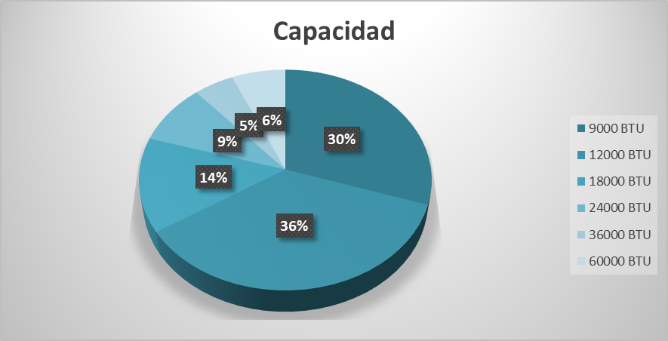

PROPUESTA Y BALANCE ECONÓMICO ESTIMADO.

La propuesta incluye:

- Instalación de red de sensores inteligentes en cada equipo de acondicionamiento térmico de la red de locales.-
- Dichos sensores medirán Temperatura y Humedad “reales” en ese punto independizando el manejo del equipo del sensor propio y pasando a controlar en base a la temperatura real lograda en el ambiente.-
- Configuración del Software de Control (manejado desde Escritorio remoto y/o App).-
- Configuración de Reglas Inteligentes adaptadas a la configuración y estado actual de climatización encontrada en de cada local para llegar al confort buscado y optimización costo de climatización.-
- Automatización del manejo de la climatización. Encendido al inicio de la jornada y apagado al terminar automático, en función de horarios de trabajo, calendario, feriados.-
- Configuración de alertas y notificaciones, en función de las variables de control.-
- Instalación en celulares de encargados y/o personal autorizado de App para manejar todos los equipos de un determinado local. Eliminación de control remoto (solo de respaldo).-
- Configuración para la gerencia/encargado de mantenimiento de acceso a (manejado desde Escritorio remoto y/o App) de toda la red de equipos. Soporte y monitoreo también por parte de SEG.-

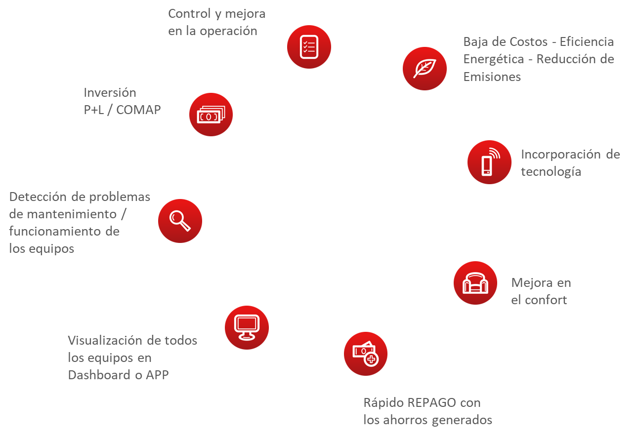
Beneficios
de implementar
SEG CUBY

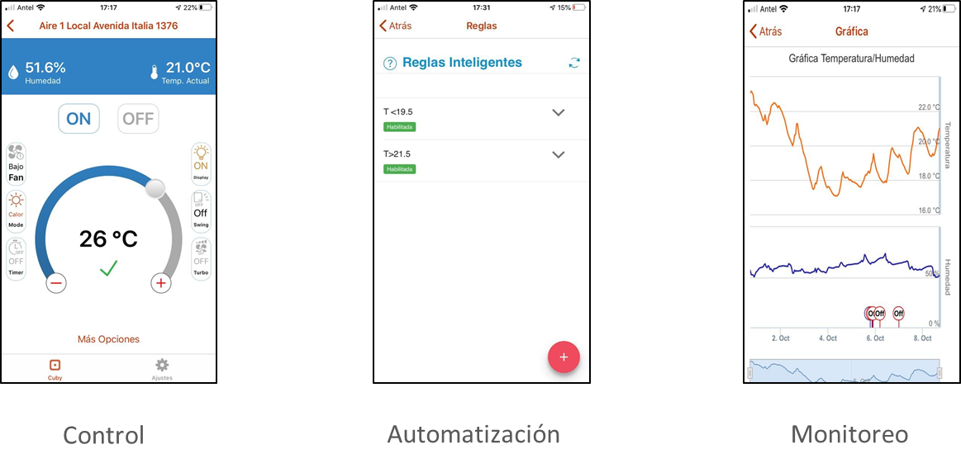
POSIBILIDADES DEL SISTEMA DE CONTROL

Fig. Posibilidades de control de SEG Cuby.

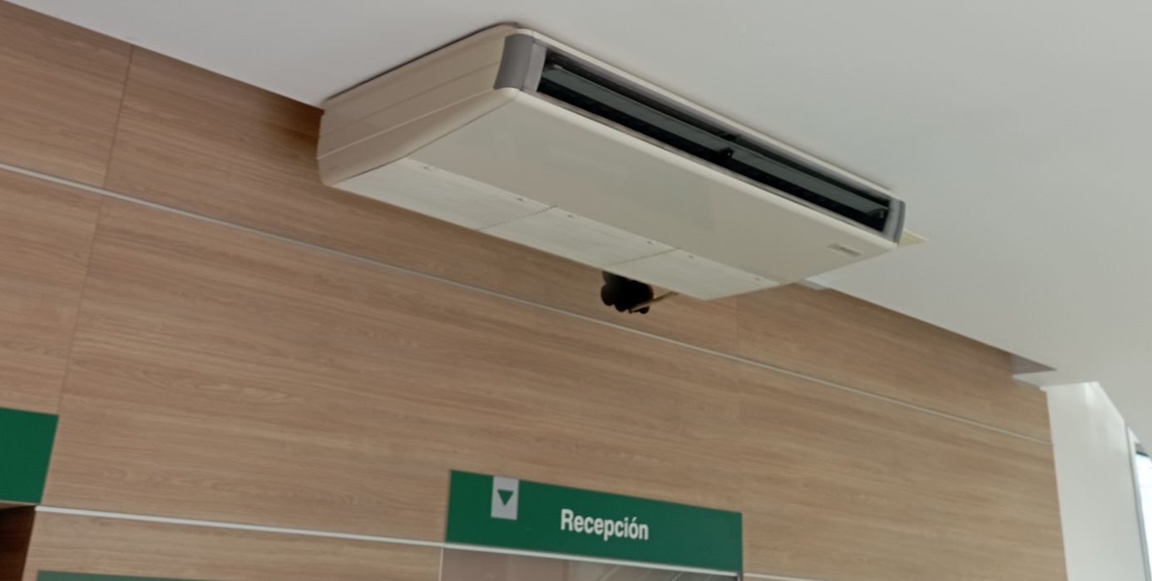

CONTROL DE SETEO DE TEMPERATURAS.

El sistema podrá limitar el espectro de elección de temperaturas de seteo, entre un rango que permita confort y a su vez una operación eficiente. Por ejemplo, 25ºC mínimo en verano y 21ºC máximo en invierno(Recomendación ASHRAE). El control basado está basado en temperatura y humedad reales del ambiente y no en el sensor del equipo. Se establecen además reglas automáticas de funcionamiento en base a cooling & heating set points reales.

REDUCIR LA POTENCIA DEMANDADA.

Durante los meses de fuerte uso de los equipos de aire acondicionado, el pico de potencia facturado por el proveedor aumenta. Esto puede deberse al encendido simultaneo de varios equipos. Mediante el sistema de control centralizado puede limitarse la cantidad de aires encendidos a un cierto máximo, creando una cola de espera. De esta forma el sistema distribuirá qué equipos se encienden para mantener la demanda en un máximo determinado.

EVITAR EQUIPOS ENCENDIDOS FUERA DEL HORARIO DE TRABAJO.

El sistema puede programarse para apagar todos los equipos a partir de cierto horario independizándose de la responsabilidad de los usuarios de apagar los equipos.

Los casos implementados con esta tecnología van de un 20 a un 30% del consumo en acondicionamiento por splits.

MONITOREO desde App o Dashboard

- Gráficos semanales de Temperatura y Humedad, Encendidos y Apagados.-
- Estadísticas semanales de operación.-
- Temperaturas del local en los distintos puntos de control (evita condiciones salirse de los niveles de confort prestablecidos, muy difícil de cumplir en base a los sensores propios de los equipos).-
- Control de mala operación de los equipos (equipos que quedan encendidos, evita consumes por set points de operación máximos, etc.).-
- Detección de equipos con necesidad de mantenimiento.-
- Alertas y notificaciones programables.-

Se propone instalar 161 sensores domóticos para controlar todos los aires del sanatorio.

Ahorro estimado (kWh/mes) | 9.644
Ahorro (USD) | 1.815
Inversión (USD) | 27.290
Repago (meses) | 15

Proyectos futuros.

ANEXO 1. – Control y monitoreo constante de climatización. Centralización.
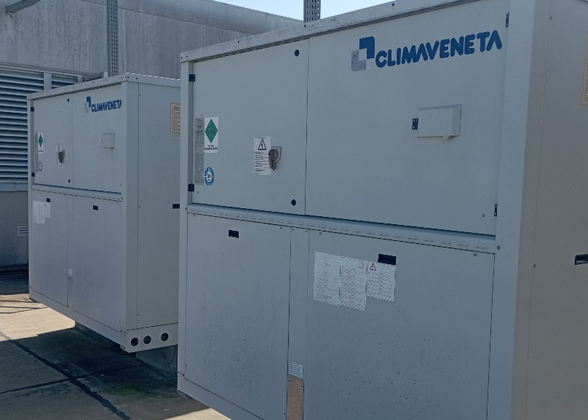
El objetivo principal es optimizar el sistema de climatización central del sanatorio, mejorando su eficiencia energética mediante una integración operativa más efectiva entre los chillers y las unidades manejadoras de aire. Como opción complementaria, se plantea la ampliación de la red de ductos y la sustitución progresiva de los equipos tipo split por una solución centralizada, más eficiente, segura y con menores costos operativos.

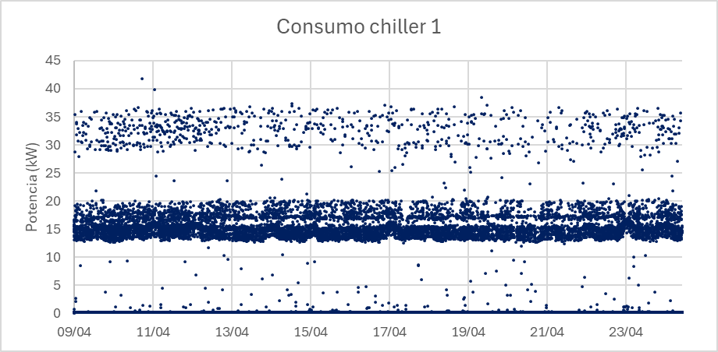
Actualmente, el sanatorio cuenta con dos chillers Climaveneta modelo NX/SL-K 0814T, con capacidad suficiente para abastecer la demanda térmica total del edificio. Sin embargo, los registros indican una subutilización significativa. Uno de los chillers presenta ciclos frecuentes de encendido y apagado, reflejo de un control inadecuado en condiciones de baja carga y de la falta de operación coordinada entre ambos equipos.

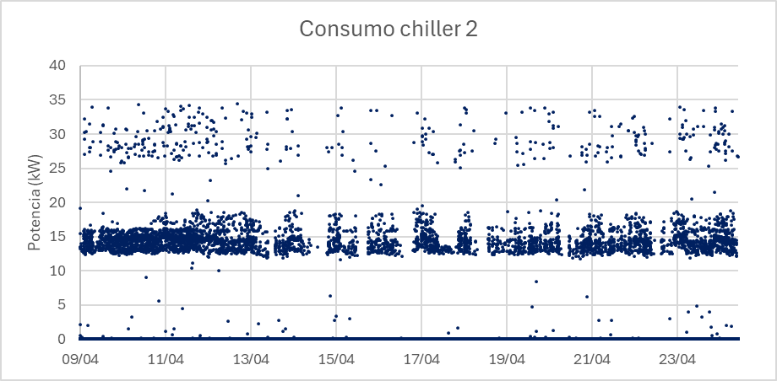

En paralelo, se observó el funcionamiento continuo de al menos seis UMA en sectores como Imagenología, CTI y áreas quirúrgicas. En muchos casos, estas presentan diferencias mínimas de temperatura entre ida y retorno de agua fría (menores a 1 °C) y válvulas con aperturas inferiores al 20 %. Este comportamiento indica una operación sin demanda real, con caudal fijo, sin regulación dinámica y con ventiladores funcionando constantemente. Como consecuencia, se produce un uso ineficiente de la energía, bajo intercambio térmico y desgaste prematuro de los componentes.

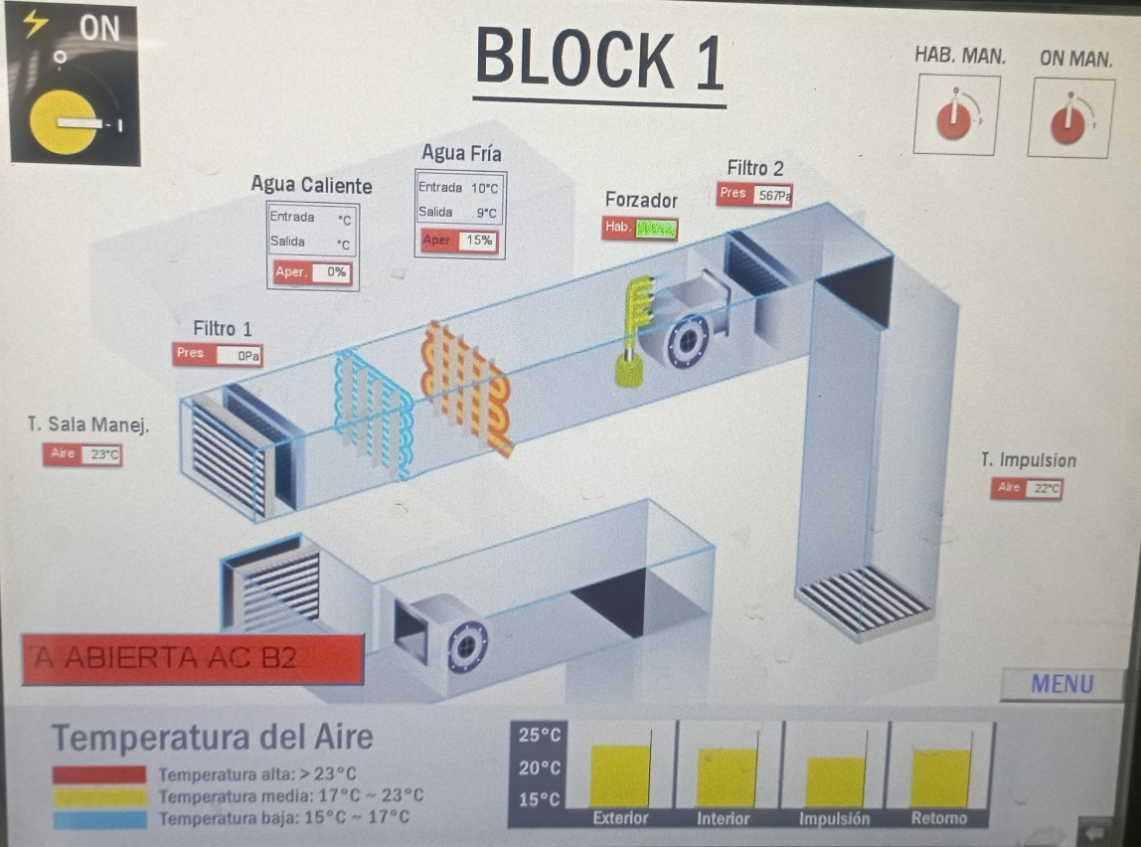

Para revertir esta situación, se propone la instalación de variadores de velocidad (VSD) en los ventiladores de las UMA. Estos permiten modular la velocidad de los motores según la carga térmica real, tomando como referencia la apertura de válvulas, la temperatura ambiente o la consigna programada. Con demanda baja, los ventiladores pueden reducir su velocidad, disminuyendo significativamente el consumo eléctrico.

La incorporación de VSD puede realizarse sin reemplazar las UMA, siempre que los motores actuales sean compatibles o adaptables. La lógica de control puede integrarse de forma autónoma o centralizada, permitiendo una implementación progresiva según prioridades técnicas y presupuestarias.

Adicionalmente, se recomienda revisar la lógica de control de las válvulas modulantes para asegurar que operen en forma coordinada con la modulación de los ventiladores. Esto garantizará un intercambio térmico eficiente, evitando que se impulse aire con baja capacidad de enfriamiento, lo cual afecta tanto el consumo energético como el confort ambiental.

Todas estas medidas deben integrarse a un sistema de monitoreo y gestión energética que permita el seguimiento en tiempo real de variables como temperatura, consumo eléctrico, caudales y estado de válvulas. Esto facilitará la verificación de ahorros, la detección de desvíos y la sostenibilidad de la eficiencia alcanzada.

Este enfoque también abre la posibilidad de implementar estrategias complementarias como:

- Reducción nocturna de caudal en horarios sin ocupación.
- Regulación estacional (primavera/otoño).
- Respuestas automáticas ante cambios de consigna.

Estas acciones contribuirán a optimizar el desempeño energético del sistema, reduciendo el desgaste de los equipos y el riesgo de fallos.

Finalmente, estas medidas conforman una propuesta integral de mejora para el sistema de climatización, orientada a reducir el consumo energético, optimizar la operación de los equipos existentes y mejorar el confort térmico en las distintas áreas del sanatorio. La implementación puede realizarse de forma escalonada, priorizando los sectores con mayor potencial de ahorro o problemas operativos evidentes.

El detalle técnico y económico de las acciones propuestas será desarrollado en instancias posteriores, en función del alcance definido y las prioridades institucionales.
.

ANEXO 2. - Implementación de un sistema ISO 50001.

En una organización es importante tener planes de ahorro energético, pero para poder lograr una mejora continua en lo referente a la eficiencia energética es fundamental tener un Sistema de Gestión de la Energía (SGE).

La ISO 50001 especifica los requisitos para desarrollar e implantar una política energética, así como el establecimiento de objetivos, metas y planes de acción, teniendo en cuenta los requisitos legales y el uso significativo de la energía.

Esta Norma se basa en el ciclo de mejora continua Planificar-Hacer –Verificar – Actuar (PHVA) e incorpora la gestión de la energía a las prácticas habituales de la organización.

Un SGE está vinculado directamente con cualquier otro sistema ISO que haya en la organización como puede ser ISO 14001, ISO 9001, etc. La existencia de estos otros sistemas favorece la implementación ya que la cultura ISO ya está instalada en la empresa, por otra parte los requerimientos comunes de estas normas como: documentación, responsabilidades, acciones correctivas, etc. ya están definidos y sistematizadas para su ejecución, lo cual debe ser aprovechado para la implementación de un sistema ISO 50001.

Es importante resaltar que la norma está formulada para ser aplicada en organizaciones de todo tipo y tamaño, independientemente de sus condiciones geográficas, culturales o sociales y su implementación exitosa depende del compromiso de todos los niveles y funciones de la organización y especialmente de la alta dirección.

Esta norma establece dentro del capítulo “PLANIFICACIÓN ESTRATÉGICA” la necesidad de:

- Desarrollar y documentar una REVISIÓN ENERGÉTICA, identificando usos significativos de la energía, su desempeño y las oportunidades de mejora.-
- Establecer y registrar la LINEA BASE.-
- Identificar INDICADORES DE DESEMPEÑO ENERGÉTICO.-
- Establecer y documentar los objetivos energéticos, metas y plazos.-
- Establecer el plan de acción para alcanzar los objetivos y metas.-

La implementación de un sistema de monitoreo, acompañado de un seguimiento y análisis de los resultados obtenidos, permitiría obtener importantes ahorros además de ayudar a la generación de una cultura de la Eficiencia Energética.

Por lo tanto se recomienda la instalación de sistemas de monitoreo continuo, ya que a partir de los datos obtenidos, es posible entonces establecer una línea de Base, tanto por día como por franja horaria.

A partir de ello se definirían indicadores de desempeño de forma de determinar posibles desviaciones, así como también se establecerían las metas de mejora en el desempeño energético, cumpliendo con las directivas de la norma.

El sistema de monitoreo remoto propuesto por SEG Ingeniería, permitiría cumplir con el requisito imprescindible de la medición, y el posterior análisis de datos para determinar los índices de desempeño, la línea de base y realizar la gestión energética del edificio. Un SGE implantado siempre trae aparejado beneficios para la organización más allá de que esté certificado o no. Los beneficios de implementar un SGE son varios e involucran aspectos muy generales, como ser:

- Autoconocimiento del uso y consumo de la energía.-
- Mejora del desempeño energético.-
- Mejora de la competitividad.-
- Mejora la imagen de la organización.-
- Permite tener sistemáticas operativas y procedimientos.-
- Permite conocer el potencial de ahorro de la organización.-
- Fomenta la innovación tecnológica.-
- Integra intereses económicos y ambientales.-
- Reducción de las emisiones de gases de efecto invernadero y de otros impactos ambientales relacionados.-
- Reduce los costos de la energía.-
- Productividad, confiabilidad y mejoras de la calidad.-

AHORROS ESPERADOS:

La experiencia muestra que, la implementación de un Sistema de Gestión ISO 50.001, permite obtener ahorros superiores al 5% del consumo global de la energía.

El tiempo de implementación del sistema es muy variable según la organización pero ronda en los 12 meses. A modo de ejemplo se presenta un cronograma de trabajo tipo:
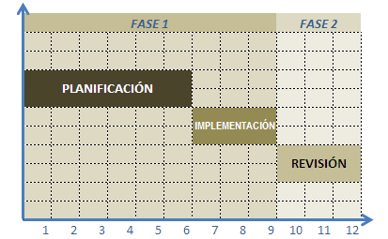

Cronograma tentativo de implementación

ANEXO 3. - Implementación de un sistema de monitoreo eléctrico.

Los consumidores de gran porte, como edificios institucionales, plantas industriales o centros de salud, cuentan con un alto potencial para optimizar sus costos eléctricos mediante estrategias de gestión energética basadas en el uso inteligente de la tarifa horaria. El marco tarifario actual establece precios diferenciados para la energía eléctrica según franjas horarias (punta, llano y valle), lo que permite reducir significativamente los costos si se planifican adecuadamente las operaciones.

Entre las medidas más efectivas se encuentran el traslado de ciertos consumos a horarios de menor costo y la regulación del encendido de equipos para evitar picos de demanda. Estas acciones permiten aprovechar los menores precios del horario valle o llano y reducir el cargo por potencia contratada, mejorando así la eficiencia económica del consumo eléctrico.
Para implementar estas estrategias de forma precisa, es fundamental contar con información detallada y en tiempo real sobre el comportamiento eléctrico del edificio. En este sentido, una solución recomendada es la instalación de un sistema de monitoreo eléctrico continuo, como el Registrador Indirecto Trifásico (RIT). Este sistema está diseñado específicamente para la medición y registro de parámetros eléctricos en instalaciones trifásicas, permitiendo una gestión energética activa.
El RIT se compone de un dispositivo de medición que registra en forma constante variables como tensión, corriente, potencia activa y reactiva, energía consumida y factor de potencia. A su vez, incluye un módulo de comunicación que transmite los datos a un servidor remoto mediante tecnología GPRS. Esta arquitectura permite acceder a la información desde cualquier lugar, a través de una plataforma web segura con usuario y contraseña.
El sistema también ofrece funcionalidades avanzadas como la generación de alarmas configurables ante eventos específicos (por ejemplo, excedencia de potencia o caídas de tensión), visualización gráfica de los perfiles de consumo, exportación de datos en distintos formatos para análisis detallado, y seguimiento histórico de los principales indicadores eléctricos.
Contar con este tipo de monitoreo permite realizar un análisis energético profundo y en tiempo real, lo que habilita tomar decisiones estratégicas como:
- Reprogramar operaciones productivas o servicios auxiliares hacia los horarios con menores tarifas.
- Establecer rutinas de encendido y apagado para reducir la simultaneidad de carga y, con ello, la potencia máxima demandada.
- Identificar equipos que consumen en exceso o que operan fuera del horario previsto.
- Medir el impacto real de las acciones correctivas o de eficiencia implementadas.
- Detectar desvíos en la operación respecto a los patrones esperados y corregirlos oportunamente.
Este enfoque basado en la información permite no solo reducir el costo energético mensual, sino también avanzar hacia una gestión más racional, sustentable y alineada con las mejores prácticas en eficiencia energética.
Experiencias anteriores muestran que, con acciones relativamente simples como el traslado de consumos del horario punta al horario valle, la disminución de picos de potencia por control de simultaneidad y la reducción del consumo general a través de mejoras operativas, es posible lograr ahorros significativos que, en muchos casos, permiten amortizar la inversión en monitoreo en plazos muy breves.
La concientización sobre el uso eficiente de la energía, respaldada por datos objetivos y sistemas confiables, es una herramienta fundamental para optimizar el desempeño energético y económico de cualquier organización.

Honorarios

SEG Ingeniería S.A., facturará inicialmente el 100% del ahorro estimado hasta recuperar el valor de la inversión.

Se facturará, por concepto de honorarios, 50 % (más IVA) del ahorro logrado durante las 24 cuotas siguientes a la implementación de las modificaciones, estableciendo un monto total máximo de facturación de honorarios que no podrá superar el 10% + IVA del costo asociado al consumo por fuente de energía del periodo en el que se encuentren las 24 cuotas, incluyendo para el cálculo del costo asociado al consumo por fuente de donde deriva el valor del tope, el ahorro logrado.

Este cálculo comparativo entre la situación final (luego de implementadas las sugerencias) y la situación inicial (anterior a la presentación del presente informe) será independiente de que sea el cliente quién realice la implementación, negociación, aporte ideas o realice cualquier otra tarea que sea consecuencia del trabajo conjunto necesario para maximizar los ahorros. Se aclara también que las sugerencias implementadas finalmente no necesariamente coincidirán con las sugeridas en el presente informe debido a adaptaciones necesarias para lograr una implementación eficaz.

Una vez canceladas la totalidad de las facturas, el equipamiento pasa a ser propiedad de su empresa.

En caso de mora en el cumplimiento del pago de las obligaciones pactadas asumidas por el cliente, SEG INGENIERIA S.A. podrá exigir la restitución del bien.

Nota: Si por razones ajenas a SEG Ingeniería los equipos que se instalarán no pueden estar operativos, SEG Ingeniería facturará el 100% del acuerdo firmado en esta propuesta en base al valor del ahorro estimado en la misma.

